بيانات الانتشار المطلوبة
لتقييم التداخل بين محطات في الفضاء
ومحطات على سطح الأرض

التوصيـة ITU-R P.619-4
(2019/08)
السلسلة P
انتشار الموجات الراديوية

تمهيـد
يضطلع قطاع الاتصالات الراديوية بدور يتمثل في تأمين الترشيد والإنصاف والفعالية والاقتصاد في استعمال طيف الترددات الراديوية في جميع خدمات الاتصالات الراديوية، بما فيها الخدمات الساتلية، وإجراء دراسات دون تحديد لمدى الترددات، تكون أساساً لإعداد التوصيات واعتمادها.
ويؤدي قطاع الاتصالات الراديوية وظائفه التنظيمية والسياساتية من خلال المؤتمرات العالمية والإقليمية للاتصالات الراديوية وجمعيات الاتصالات الراديوية بمساعدة لجان الدراسات.

سياسة قطاع الاتصالات الراديوية بشأن حقوق الملكية الفكرية (IPR)
يرد وصف للسياسة التي يتبعها قطاع الاتصالات الراديوية فيما يتعلق بحقوق الملكية الفكرية في سياسة البراءات المشتركة بين قطاع تقييس الاتصالات وقطاع الاتصالات الراديوية والمنظمة الدولية للتوحيد القياسي واللجنة الكهرتقنية الدولية (ITU-T/ITU-R/ISO/IEC) والمشار إليها في القرار ITU-R 1. وترد الاستمارات التي ينبغي لحاملي البراءات استعمالها لتقديم بيان عن البراءات أو للتصريح عن منح رخص في الموقع الإلكتروني http://www.itu.int/ITU-R/go/patents/en حيث يمكن أيضاً الاطلاع على المبادئ التوجيهية الخاصة بتطبيق سياسة البراءات المشتركة وعلى قاعدة بيانات قطاع الاتصالات الراديوية التي تتضمن معلومات عن البراءات.

سلاسل توصيات قطاع الاتصالات الراديوية
(يمكن الاطلاع عليها أيضاً في الموقع الإلكتروني http://www.itu.int/publ/R-REC/en)
السلسلة | العنـوان
BO البث الساتلي
BR التسجيل من أجل الإنتاج والأرشفة والعرض؛ الأفلام التلفزيونية
BS الخدمة الإذاعية (الصوتية)
BT الخدمة الإذاعية (التلفزيونية)
F الخدمة الثابتة
M الخدمة المتنقلة وخدمة الاستدلال الراديوي وخدمة الهواة والخدمات الساتلية ذات الصلة
P انتشار الموجات الراديوية
RA علم الفلك الراديوي
RS أنظمة الاستشعار عن بُعد
S الخدمة الثابتة الساتلية
SA التطبيقات الفضائية والأرصاد الجوية
SF تقاسم الترددات والتنسيق بين أنظمة الخدمة الثابتة الساتلية والخدمة الثابتة
SM إدارة الطيف
SNG التجميع الساتلي للأخبار
TF إرسالات الترددات المعيارية وإشارات التوقيت
V المفردات والمواضيع ذات الصلة

ملاحظة: تمت الموافقة على النسخة الإنكليزية لهذه التوصية الصادرة عن قطاع الاتصالات الراديوية بموجب الإجراء الموضح في القرار ITU-R 1.
النشر الإلكتروني
جنيف، 2020

© ITU 2020
جميع حقوق النشر محفوظة. لا يمكن استنساخ أي جزء من هذا المنشور بأي شكل كان ولا بأي وسيلة إلا بإذن خطي من
الاتحاد الدولي للاتصالات (ITU).

التوصيـة ITU-R P.619-4
بيانات الانتشار المطلوبة لتقييم التداخل بين محطات في الفضاء
ومحطات على سطح الأرض
(المسألة ITU-R 208/3)
(2019-12/2017-06/2017-1992-1990-1986)

مجال التطبيق
تقدم هذه التوصية أساليب للتنبؤ بخسائر الانتشار في الإشارات المسببة للتداخل بين محطات في الفضاء ومحطات على (أو قرب) سطح الأرض ضمن مدى تردد إجمالي يتراوح بين MHz 100 وGHz 100، باستثناءات قليلة تقتصر على ترددات أدنى سيتم تحديدها حيثما يرد وصفها. وتعتبر أساليب التنبؤ ببعض آليات الخسارة موثوقة عبر نطاقات تردد أضيق، علماً بأن بعض آليات الخسارة ليست مهمة في نطاقات تردد معينة. وتقدم هذه الوثيقة أساليب للتنبؤ بخسائر الانتشار التي لا يتم تجاوزها خلال نسبة تتراوح بين 0,001 و50 في المائة من الوقت. ويتوفر إرشاد بشأن خسائر الانتشار الوحيدة المصدر والمتعددة المصادر في التحليلات التي تحدد الإشارات المسببة للتداخل، حيث إن الارتباط بين التغاير الزمني والتغاير المكاني قد تكون مؤثراً.
مصطلحات أساسية
تداخل، إزالة الاستقطاب، تمديد الحزمة، التلألؤ، انعراج، انتشار موجّه.
إن جمعية الاتصالات الراديوية للاتحاد الدولي للاتصالات،
إذ تضع في اعتبارها
أ ) أنه، لتقييم التداخل بين المحطات القائمة في الفضاء وتلك المقامة على سطح الأرض، من الضروري توفر بيانات انتشار وأساليب تنبؤ تأخذ في الاعتبار العوامل الجوية، وفي بعض الحالات التضاريس واختراق المباني وتعدد المسارات والجَلَبة؛
ب) أن الإرشاد مطلوب لاختيار الأساليب المناسبة نظراً لكثرة التطبيقات الممكنة لهذا التقييم؛
ج) أن بعض تحليلات التداخل المحتمل أو الفعلي قد تحتاج إلى تحديد الإشارة الكلية المتراكمة المسبّبة للتداخل والصادرة عن العديد من المرسلات،
إذ تلاحظ
أ ) أن التوصية ITU-R P.526 توفر طرائق لحساب الانعراج عبر العوائق؛
ب) أن التوصية ITU-R P.531 توفر بيانات الانتشار وطرائق التنبؤ بآثار الانتشار الأيونوسفيري على مسارات أرض-فضاء؛
ج) أن التوصية ITU-R P.618 توفر إرشادات لتخطيط وصلات الاتصالات أرض-فضاء؛
د ) أن التوصية ITU-R P.676 توفر طرائق لحساب التوهين الناجم عن الغازات الجوية؛
ه ) أن التوصية ITU-R P.834 تقدم معلومات وطرائق لحساب آثار الانكسار التروبوسفيري؛
و ) أن التوصية ITU-R P.836 تقدم معلومات وطرائق لحساب محتوى بخار الماء في الجوّ بما في ذلك تغايره الزمني؛
ز ) أن التوصية ITU-R P.2040 تقدم معلومات بشأن تفاعل الموجات الراديوية مع المباني،
توصـي
باستعمال الإرشادات الواردة في الملحق 1 لتقييم التداخل بين المحطات القائمة في الفضاء وتلك المقامة على سطح الأرض.

الملحق 1

1 مقدمة
تقدم هذه التوصية إرشادات وطرائق حساب لتقييم التداخل بين محطة في الفضاء ومحطة على سطح الأرض. والمقصود بعبارة "على سطح الأرض" أن تشمل الهوائيات الموجودة داخل الغلاف الجوي والتي لا تكون على ارتفاع كبير فوق سطح الأرض، بما في ذلك تلك المنصوبة على الأبراج الراديوية أو المباني أو المركبات الأرضية أو المحمولة باليد. وقد تكون هذه المحطات المقامة على الأرض جزءاً من نظام راديوي ساتلي أو للأرض. وللإيجاز، يشار إليها أحياناً باسم "المحطة الأرضية".
وتشير عبارة مسار "أرض-فضاء" إلى مسار للطاقة الراديوية بين هوائيات إما بالاتجاه أرض-فضاء أو بالاتجاه فضاء-أرض.
وما لم يذكر خلاف ذلك، تعتبر جميع آليات الانتشار متبادلة بالنسبة للاتجاه.

1.1 التغاير الزمني والتغاير المكاني
يتغير العديد من خسائر الانتشار مع الوقت، ومع مواقع المحطات الأرضية، وبالأخص تلك التي تقع على سطح الأرض.
ويتسم العديد من تحليلات التداخل بطابع "إحصائي" وتحتاج إلى أخذ التغايرات الزمنية والمكانية المحتملة في الاعتبار. وإذا دعت الحاجة إلى دالّة توزيع تراكمي كامل لخسارة الإرسال الأساسية، ينبغي استخدام التوصية ITU-R P.618 للخسائر التي يتم تجاوزها لنسب مئوية زمنية تقل عن 50 في المائة. ويمكن معالجة حالات التوهين والتحسين في قدرة الإشارة، التي تسببها فرادى آليات الانتشار على مسار فردي للإشارة، باعتبارها متغيرات مستقلة في الكثير من الحالات. وبالمثل، ففي التحليلات التي تمثل فيها نسبة الإشارة الحاملة إلى الضوضاء والتداخل عاملَ جدارة، يمكن معالجة قدرة الإشارة المسبّبة للتداخل وقدرة الإشارة المرغوبة وآثار إزالة الاستقطاب باعتبارها متغيرات مستقلة ما عدا الحالة التي يكون فيها مسارا الإشارة المرغوبة والإشارة المسببة للتداخل قريبين أحدهما من الآخر أو متداخلين وبالتالي يوجد بينهما درجة عالية من الارتباط.
وفي سيناريوهات معينة، قد يكون هناك درجة من الارتباط بين خسائر الانتشار على مسارات الإشارات المسببة للتداخل والتي يمكن أخذها في الحسبان باختيار الطرائق المناسبة.

2.1 زاوية الارتفاع الظاهرة وزاوية الارتفاع في الفضاء الحر
تكون زاوية ارتفاع الشعاع الممتد من محطة أرضية إلى محطة في الفضاء أعلى مما قد تكون عليه في غياب أي جوّ بسبب انكسارية الغلاف الجوي. وينبغي أن يؤخذ هذا المفعول في الاعتبار، ولا سيما عند زوايا الارتفاع المنخفضة.
يطلق على زاوية الارتفاع التي توجد في غياب أي فضاء جوي اسم زاوية الارتفاع في "الفضاء الحرّ"، ويرمز إليها بالحرف θ₀. ويشار إلى الزاوية الفعلية للمسار الراديوي عند المحطة الأرضية، وتشمل تأثير الانكسارية الجوية، باسم زاوية الارتفاع "الظاهرة"، ويرمز إليها بالحرف θ.
وترد في المرفق B طرائق التحويل بين زوايا الارتفاع في الفضاء الحر وزوايا الارتفاع الظاهرة.

3.1 آليات الانتشار ذات الصلة
تحدث الآليات الرئيسية لخسائر الانتشار الأساسية على مسارات الإشارات المسبّبة للتداخل أثناء الأحوال الجوية الصافية وقد تشمل في بعض الحالات التلألؤ التروبوسفيري والأيونوسفيري، وتعدّد المسارات، والآليات المصاحبة لوجود عوائق على مسارات الإشارات (خسارة الجلبة، وخسارة الانعراج على تضاريس أرضية، وخسارة اختراق المباني). ويقدم القسم 2 وصفاً لهذه الآليات ويوفر طرائق الحساب. ويرد في الأقسام الفرعية 1.2 إلى 8.2 وصف مفصّل لهذه الآليات. ويعطي القسم 1.3 المعادلة المتعلقة بخسارة الإرسال الأساسية في حالة محدد وحيد. ويعطي القسم 2.3 المعادلة المتعلقة بخسارة الإرسال الأساسية في حالة مصادر متعددة داخل مستقبِلٍ واحد.
وقد يتعين في بعض عمليات تقييم التداخل أن تؤخذ آثار الهواطل في الاعتبار. وترد الآليات ذات الصلة في الفقرة 3. وتقدم الفقرتان الفرعيتان 9.2 و10.2 معلومات وطرائق لحساب التداخل الناجم عن الانتثار بالمطر والتوهين التفاضلي الناجم عن المطر، على التوالي.
وينظر أدناه في هذه الآليات، وهي تطبق من أجل تحديد خسائر الانتشار التي لا يتم تجاوزها لنسب مئوية من الوقت تبلغ 50 في المائة أو أقل والتي تتسم بأهمية خاصة في عمليات تحليل التداخل.
ويبحث القسم 4 في الارتباط بين آليات الانتشار.

2 آليات الانتشار
تلخص الأقسام الفرعية التالية الآليات التي تحدد مجتمعة التوهين بين هوائي المرسِل (المسبب للتداخل) وهوائي المستقبِل (المعرّض للتداخل)، مع الرموز المصاحبة لها المستعملة في المعادلات. ويعبّر عن هذه الخسارة الإجمالية بخسارة الإرسال الأساسية، وهي الخسارة التي تحدث بين هوائيين مثاليّيْن متناحيَيْن.

1.2 خسارة الإرسال الأساسية في الفضاء الحر $L_{bfs}$ (dB)
وهي خسارة الإرسال الأساسية بافتراض وجود المسار الراديوي الكامل داخل فراغ خالٍ من العوائق. وهي تعتمد فقط على طول المسار (km) d، والتردد (GHz) f، وفقاً للمعادلة:
$L_{bfs}=92,45+20\log\left(f∙d\right)$ (dB) (1)
ويقدم المرفق A طريقة لحساب طول المسار أرض-فضاء، وزاوية الارتفاع في الفضاء الحر عند المحطة الأرضية. وتستند هذه الطريقة إلى هندسة كروية للأرض وتتجاهل تأثير الانكسار الجوي. وتعتبر الأخطاء المصاحبة لها طفيفة بالنسبة لحساب خسارة الإرسال في الفضاء الحر انطلاقاً من طول المسار. ويجب أن تدرج دائماً قيمة $L_{bfs}$ في حساب الخسارة عبر مسار أرض-فضاء. وهي تصلح لأي تردد وعبر أي مسار أرض-فضاء.
ويقدم المرفق B طرائق التحويل بين زاوية الارتفاع في الفضاء الحر وزاوية الارتفاع الظاهرة عند المحطة الأرضية.
ولا تأخذ الطريقة الواردة في المرفق A في الاعتبار أي عائق بسبب الأرض أو الأجسام الواقعة فوقها كالمباني. وترد في المرفق E طريقة لاختبار العوائق على مسار أرض-فضاء. ويرد في الفقرة 6.2 بحث خسارة الانعراج الناجمة عن العوائق.

2.2 التوهين الناجم إزالة الاستقطاب $A_{xp}$ (dB)
هناك آليتان للانتشار يمكن أن تحدثا تغييرات في زاوية استقطاب إشارة راديوية:
’1‘ دوران فاراداي؛
’2‘ الانتثار في الماء الجوي.
ويمكن أيضاً أن يعزى عدم تواءم الاستقطاب إلى عدم مواءمة دوران الهوائي بسبب آثار الانتشار. ولا يؤخذ هذا الأمر في الاعتبار في هذه التوصية لأنه يقتضي النظر في اعتبارات تتعلق بالأنظمة وليس بالانتشار.
ويمكن أن تنشأ آثار إزالة الاستقطاب إما بسبب دوران فاراداي أو نتيجة الانتثار بالهواطل. ولا يكون التأثير الناجم عن دوران فاراداي كبيراً إلا عند الترددات التي تقل عن GHz 10 ويمكن إهماله عند الترددات التي تساوي GHz 10 أو أعلى منها. وقد يكون للخسارة الناجمة إزالة الاستقطاب أهمية في الحد من التداخل. وبالنسبة لمعظم حالات التداخل المتعددة المصادر أرض-فضاء التي يمكن أن تعتبر فيها التوجيهات النسبية للاستقطاب النسبية عشوائية، تفترض المعادلة $A_{xp}=3 (dB)$ أن متجهَيِ الاستقطاب في المرسِل والمستقبِل يقعان في نفس المستوى مع توزيع منتظم للزوايا النسبية. ومن الناحية العملية تكون متجهات الاستقطاب موجّهة عشوائياً في حيّز ثلاثي الأبعاد بحيث تجمع مؤدية إلى خسارة تراكمية أعلى. ولذلك يستبعد أن تسفر المعادلة $A_{xp}=3 (dB)$ عن تقدير زائد عن الحد للخسارة.
ويعتمد تمييز الاستقطاب الناجم عن مصدر للتداخل مقام في الفضاء تستقبله محطة أرضية (والعكس بالعكس) على صفاء استقطاب الموجة المرسلة، وكذلك على عزل الاستقطاب المتقاطع لهوائي الاستقبال. ويمكن حساب الخسارة الناجمة عن إزالة الاستقطاب مباشرة بدلالة معلمات تصف أنواع الاستقطاب الخاصة بالهوائي المسبّب للتداخل وهوائي الاستقبال وصفاء الاستقطاب مثل النسبة المحورية في حالة الاستقطاب الخطي. بالإضافة إلى ذلك، يعمل اتجاه الاستقطاب وزاوية الميل في الموجة الواردة وهوائي الاستقبال على زيادة تخفيض الخسارة الصافية الناجمة عن إزالة الاستقطاب حين تؤخذ معلمات النظام المسبّب للتداخل والنظام المعرّض للتداخل في الاعتبار.

1.2.2 التمييز بالاستقطاب المتقاطع والتوهين المتقاطع الاستقطاب
يمكن أن يحدث عدم تواؤم الاستقطاب لعدة أسباب، ويتم تحديد قيمته أحياناً بدلالة التمييز بتقاطع الاستقطاب (XDP) الذي يعرّف بأنه النسبة بين شدة الإشارة متحدة الاستقطاب وشدة الإشارة متقاطعة الاستقطاب، ويعبّر عنها عادة بوحدات دسيبل. وتعتبر هذه النسبة عامل جدارة ينفّذ فيه تقاسم التردد بواسطة استقطاب خطي متعامد.
ويؤدي أي انحطاط في التمييز بتقاطع الاستقطاب إلى تحويل جزء من القدرة إلى الاستقطاب المتعامد، ما قد يشكل مصدراً للتداخل. ويقابل ذلك توهين تتعرض له الإشارة الأصلية.
ويعطى التوهين متقاطع الاستقطاب والتوهين متحد الاستقطاب بالمعادلتين التاليتين:
$A_{x}= 10\log\left(1+{10}^{-0,1R_{xpd}}\right)$ (dB) (2a)
$A_{c}= 10\log\left(1+{10}^{0,1R_{xpd}}\right)$ (dB) (2b)
حيث $R_{xpd}$ هو التمييز بتقاطع الاستقطاب بوحدات dB.
ويبين الشكل 1 الرسم البياني التوهين متحد الاستقطاب والتوهين متقاطع الاستقطاب مقابل التمييز بتقاطع الاستقطاب.
الشكل 1
التوهين متحد الاستقطاب والتوهين متقاطع الاستقطاب مقابل التمييز بتقاطع الاستقطاب
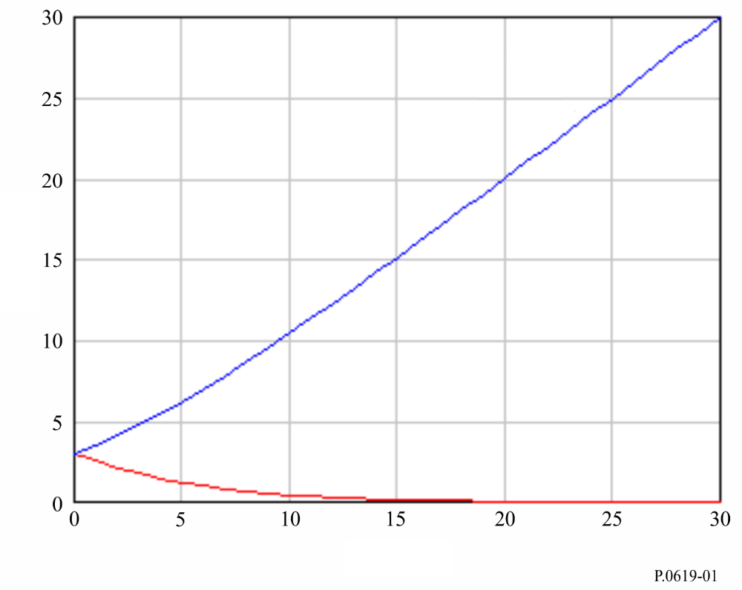
استقطاب متقاطع
استقطاب متحد
الخسارة (dB)
التمييز بتقاطع الاستقطاب (dB)
تستخدم عادة الأنظمة الراديوية المحمولة في الفضاء إشارات ذات استقطاب محدد تبعاً للوظائف المنوطة بها. فعلى سبيل المثال، تستخدم أنظمة التتبع وأنظمة مراقبة الحركة الجوية وأنظمة الاتصالات إشارات مستقطبة عمودياً من أجل تقليل التداخل الناجم عن الانعكاس على سطح الأرض.
وتستخدم أنظمة الاستشعار عن بعد المقامة على سطح الأرض، الاستقطاب الأفقي لضمان أقصى حد من الاقتران بين الإشارات المرسلة وسطح الأرض. كما تستخدم هذه الأنظمة مختلف أنواع الاستقطاب للحصول على معلومات تفصيلية مساعدة. وتستخدم أنظمة النظام العالمي للملاحة الساتلية (GNSS) إشارات مستقطبة دائرياً لتفادي الآثار الناجمة عن دوران فاراداي وتخفيف القيود على اتجاه الاستقطاب في هوائيات الاستقبال. وبناء على ذلك، من المهم تقدير قيم الإشارات الراديوية التي تتميز باستقطاب محدد وبمسار انتشار محدد. إذ إن أي تخفيض في هذه القيم يمكن اعتباره خسارة.

2.2.2 دوران فاراداي
يدور المجال المستقطب خطياً عبر الأيونوسفير مشكلاً مع اتجاهه الأصلي زاوية تدعى دوران فاراداي $θ_{F}$. ومعنى ذلك أنه يمكن تقسيم المجال إلى مكونتين:
’1‘ مكوّنة موجهة بحسب اتجاه الاستقطاب الأولي وتتناسب قيمتها مع $\cos{θ_{F}}$.
’2‘ مكوّنة أخرى متعامدة مع الاتجاه الاولي وتتناسب قيمتها مع $\sin{θ_{F}}$.
ويبين الشكل 2 متّجِهَي ($\vec{E_{v}}$ , $\vec{E_{h}}$) مجال الإرسال المتعامدين والمستقطبين خطياً اللذين يخضعان لدوران فاراداي لتوليد متّجِهَي استقبال متعامدين ($\vec{E_{v}'}$ , $\vec{E_{h}'}$).
الشكل 2
دوران فاراداي في المستوى العمودي على اتجاه الانتشار
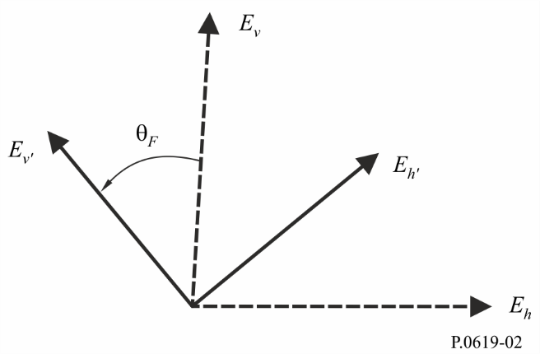
ويعطى التوهين المتقاطع الاستقطاب $A_{xF}$ والتوهين المتحد الاستقطاب $A_{cF}$، على التوالي، بالمعادلتين التاليتين:
(dB) $A_{xF}= -20log\left[\cos\left(θ_{F}\right)\right]$ (3a)
(dB) $A_{cF}= -20log\left[\sin\left(θ_{F}\right)\right]$ (3b)
حيث تعطى زاوية دوران $θ_{F}$ فاراداي بالمعادلة.
(rad) $θ_{F}= 2,36×{10}^{-14}\frac{B_{av}N_{T}}{f^{2}}$ (4)
حيث:
$f$: التردد (GHz)
$N_{T}$: كثافة الإلكترونات الإجمالية ($electrons m^{-2}$)
$B_{av}$: المجال المغنطيسي للأرض ($Tesla)$.
ويلاحظ أن $A_{xF}→∞$ as $θ_{F}→ \left(2n+1\right)π/2$ for $n=0,1,2,…$
وأن $A_{cF}→∞$ as $θ_{F}→ 2nπ$ for $n=0,1,2,…$
وترد في الشكل 1 من التوصية ITU-R P.531-13 القيم النموذجية للزاوية θ_{F}.
ويمكن استعمال معادلة المصفوفة (5) لاستعادة قيم متّجِهي الإرسال المستقطبَيْن خطياً (E_{ν}, E_{h}) من القيم المقابلة لمتّجِهَي الاستقبال (E_{ν}', E_{h}') بعد التعرض لدوران فاراداي.
$\left[\begin{matrix}E_{υ} \\ E_{h}\end{matrix}\right]= \left[\begin{matrix}\cos{θ_{F}} & \sin{θ_{F}} \\ -\sin{θ_{F}} & \cos{θ_{F}}\end{matrix}\right] \left[\begin{matrix}E_{υ}' \\ E_{h}'\end{matrix}\right]$ (5)

3.2.2 إزالة الاستقطاب بالماء الجوي
تعتبر إزالة الاستقطاب بالماء الجوي طريقة ثانية لتغيير استقطاب الإشارات الراديوية، ومن ثَمّ الوصول إلى خسارة إزالة الاستقطاب. وتوصف إزالة الاستقطاب بالماء الجوي عادة بواسطة نسبة التمييز بإزالة الاستقطاب $(XPD)$ التي تساوي النسبة بين القدرة مع الاستقطاب المتوقع والقدرة مع الاستقطاب المتعامد بوحدات dB كما ورد في التوصية ITU-R P.310.
وتستعمل نسبة التمييز بإزالة الاستقطاب كقياس لدرجة التداخل بين قنوات متعامدة الاستقطاب وتصل إلى قيمة $∞$ dB عندما تصل قدرة الاستقطاب المتعامد إلى الصفر. من ناحية أخرى، تصل قيم النسبة $XPD$ إلى $∞-$ dB عندما تكون قيم الاستقطاب المتوقع صفرية.
وإذا اعتبرنا أن اتجاه الاستقطاب المتوقع q هو الاتجاه المرغوب للاستقطاب، يمكن كتابة معامل خسارة الانتشار $A_{xq}$ الناجمة عن إزالة الاستقطاب بالماء الجوي على النحو التالي:
$A_{xq}= -20 log\left\{\cos\left(\tan^{-1}\left\{{10}^{\frac{{-XPD}_{q}}{20}}\right\}\right)\right\}, q=v,h, c$ (6)
حيث تمثل v و$h وc$ في المعادلة أعلاه الاستقطاب الرأسي والاستقطاب الأفقي والاستقطاب الدائري على التوالي. واستناداً إلى المعادلة (6)، عندما يتراصف استقطاب الإشارة المنتشرة مع اتجاه الاستقطاب المتوقع، يكون ${XPD}_{q} → ∞$ و$A_{xq} →0$. من ناحية أخرى، حين يكون استقطاب الإشارة المنتشرة متعامداً مع اتجاه الاستقطاب المتوقع، يكون ${XPD}_{q} →-∞$ و$A_{xq}→∞$.
ويمكن الحصول على النسبة ${XPD}_{q}$ في المعادلة (6) من الفقرة 1.4 من التوصية ITU-R P.618-12 عن طريق وضع القيمة المناسبة لزاوية الاستقطاب $τ$ في المعادلة (70) بالتوصية ITU-R P. 618-12. فعلى سبيل المثال، تكون $τ= π/$ في حالة الاستقطاب الرأسي و$τ=0$ في حالة الاستقطاب الأفقي. ولا يشمل الإجراء الذي وضعه قطاع الاتصالات الراديوية للتنبؤ بإزالة الاستقطاب والوارد في التوصية ITU-R P.618 عبارة تأخذ في الاعتبار النسبة XPD الإضافية الناجم عن إزالة الاستقطاب بجسيمات الجليد. ويحدد الإجراء الذي وضعه الاتحاد النسبة XPD الناجمة عن المطر انطلاقاً من التوهين المتحد الاستقطاب (المقيس أو المحسوب بواسطة الإجراء الذي وضعه قطاع الاتصالات الراديوية للتنبؤ بالتوهين الناجم عن المطر والوارد في التوصية ITU-R P.618). ومن ثَمّ يتم تحديد انحطاط إضافي للنسبة XPD ناجم عن جسيمات الجليد في المسار بواسطة تقديرات تجريبية تستند إلى إحصاءات إزالة الاستقطاب بالجليد المرتبطة بإزالة الاستقطاب بالمطر الملازمة لها.

3.2 التوهين الناجم عن الغازات الجوية $A_{g}$ (dB)
يُعدّ التوهين الناجم عن الغازات الجوية $A_{g}$ (dB) دالّة معقدة في التردد، تبعاً لتغير معدلات التوهين الناجم عن الأكسحين وبخار الماء مع التردد كما ورد في التوصية ITU-R P.676.
ويزداد التوهين مع انخفاض زاوية ارتفاع المسار العائد إلى مسار الانتشار الأطول، وينخفض مع ارتفاع المحطة الأرضية العائد لمسار الانتشار الأقصر في الجو وانخفاض كثافته.
ويعتبر بخار الماء السبب الرئيسي للتوهين عند الكثير من الترددات. فعند هذه الترددات، وبالإضافة إلى العوامل الهندسية السابق ذكرها، يتسم التوهين بتغاير مكاني وزماني بسبب كثافة بخار الماء التي تتغير بحسب الموقع والأحوال الجوية.
وتوفر التوصية ITU-R P.836 خرائط رقمية عالمية لكثافة بخار الماء عند سطح الأرض التي يتم تجاوزها خلال نسب مئوية من الوقت من سنة متوسطة أو من شهر متوسط في موقع معين.
وتقدم التوصية ITU-R P.453 معادلات تتعلق بكثافة بخار الماء والرطوبة النسبية. وتكون أعلى كثافة ممكنة لبخار الماء في أي وقت وفي أي مكان محدودة بالقيمة المقابلة لنسبة 100 في المائة من الرطوبة النسبية. وبعض القيم المرتفعة لكثافة بخار الماء المبينة في خرائط البيانات الواردة في التوصية ITU-R P.836 ممكنة الحدوث فقط على درجات حرارة أعلى بكثير من القيم المتوسطة السنوية المحلية.
ويقدم المرفق C طريقة لحساب التوهين الناجم عن الغازات الجوية. وتأخذ عملية الحساب علو المحطة الأرضية وكذلك علو المحطة الفضائية في الاعتبار، ويتم توسيعها لتشمل زوايا ارتفاع منخفضة للشعاع إما بقيم موجبة أو سالبة. ومع أن زوايا الارتفاع الظاهرة السلبية للشعاع لا تؤخذ عادة في الحسبان بالنسبة لوصلة أرض-فضاء إلا أن هذا المسار قد يكون مهماً عند تقييم التداخل.
وتصلح الطريقة الواردة في المرفق C على مدى الترددات من GHz 1 إلى GHz 1 000. ويمكن تجاهل التوهين الغازي عند ترددات أدنى من GHz 1.
ويقدم الشكل 3 التوهين الغازي بين محطة أرضية على علو km 1 فوق سطح البحر ومحطة فضائية باستخدام الطريقة الموصى بها في المرفق C. ويظهر فيه التوهين الغازي الكلي بوحدات dB مرسوماً مقابل زاوية الارتفاع على التردد GHz 30، وبالنسبة لثلاث قيم لكثافة بخار الماء عند مستوى سطح البحر هي: g/m³ 12,5 و7,5 g/m³ وg/m³ 2,5 حيث تمثل الكثافة g/m³ 7,5 قيمة المتوسط العالمي المرجعية. وقد تم الحصول على الكثافات المقابلة لبخار الماء $ρ$ عند المستوى الأرضي الذي يعلو km 1 فوق سطح البحر والتي يتطلبها هذا الحساب باستخدام عامل تدريج وفقاً للمعادلة (g/m³) $ρ=ρ_{0} exp\left(\frac{-h}{2}\right)$ حيث $ρ_{0}$ (g/m³) هي الكثافة عند مستوى سطح البحر وh هي بالكيلومتر. ويبيّن الشكل 3 الارتفاع السريع للتوهين الغازي مع انخفاض زاوية الارتفاع لتصل إلى الصفر. ويفترض في بعض الأحيان أن يكون التوهين على المسارات أرض-فضاء مهملاً عند ترددات أقل من GHz 10 تقريباً. وقد لا يصح ذلك للمسارات ذات زوايا الارتفاع المنخفضة. وفي الحالة التي تكون فيها زوايا الارتفاع أقل من 10 درجات تقريباً، يوصى بإجراء الحساب لأي تردد فوقGHz 1.
ويبيّن الشكل 4 مثالاً آخر على نتائج الطريقة الواردة في المرفق C لوصلة راديوية فضاء-أرض. وتُستعمل في الشكل 4 نفس المعلمات المستخدمة في الشكل 3 مع عكس اتجاه الانتشار. ويقع هوائي الإرسال على ارتفاع km 100، ويقع هوائي الاستقبال على ارتفاع km 1 فوق متوسط مستوى سطح البحر. وفي هذه الحالة، تتخذ زاوية الارتفاع قيماً سالبة. بالإضافة إلى ذلك، لا تتقاطع الأشعة المنبعثة من المحطة الفضائية مع الأرض في زوايا الارتفاع التي يتراوح مداها بين 0 درجة و9,946– درجة.
الشكل 3
التوهين الجوي مقابل زاوية الارتفاع على طول مسار الانتشار أرض-فضاء (علو المحطة الأرضية = 1 km،
علو المحطة الفضائية = 100 km، التردد = 30 GHz) 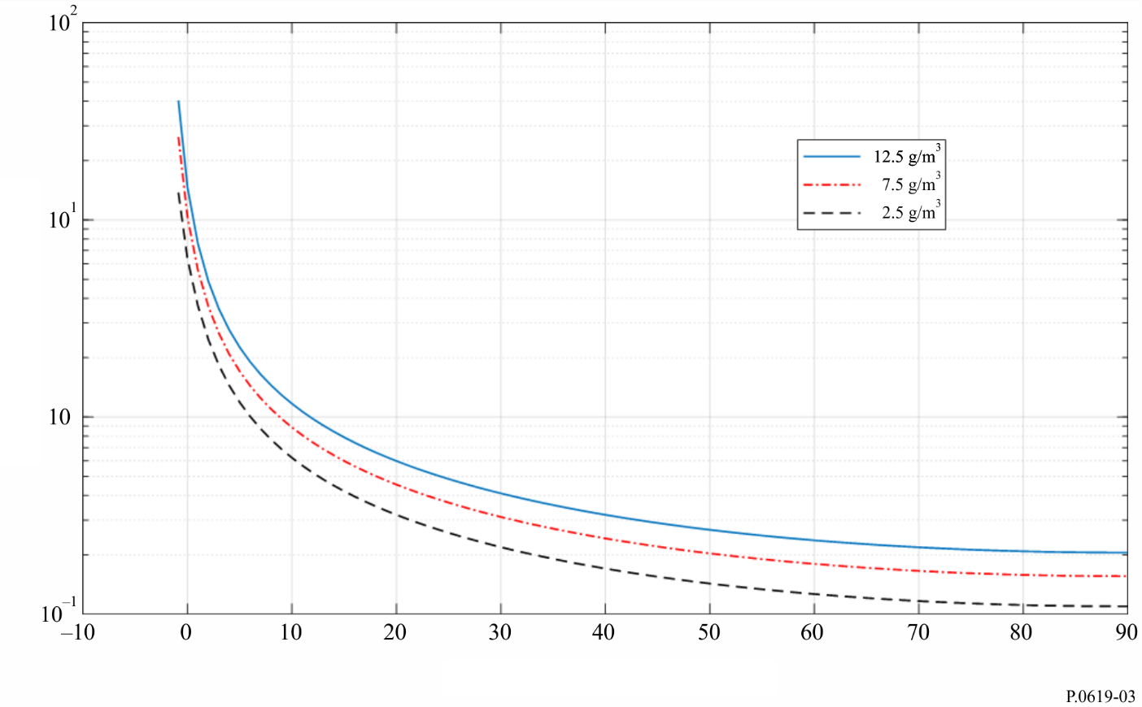
زاوية الارتفاع الظاهرة (درجات)
التوهين الجوي (dB)
كثافة بخار الماء عند سطح البحر
الشكل 4
التوهين الجوي مقابل زاوية الارتفاع على طول مسار الانتشار أرض-فضاء (علو المحطة الأرضية = 100 km،
علو المحطة الفضائية = 1 km، التردد = 30 GHz) 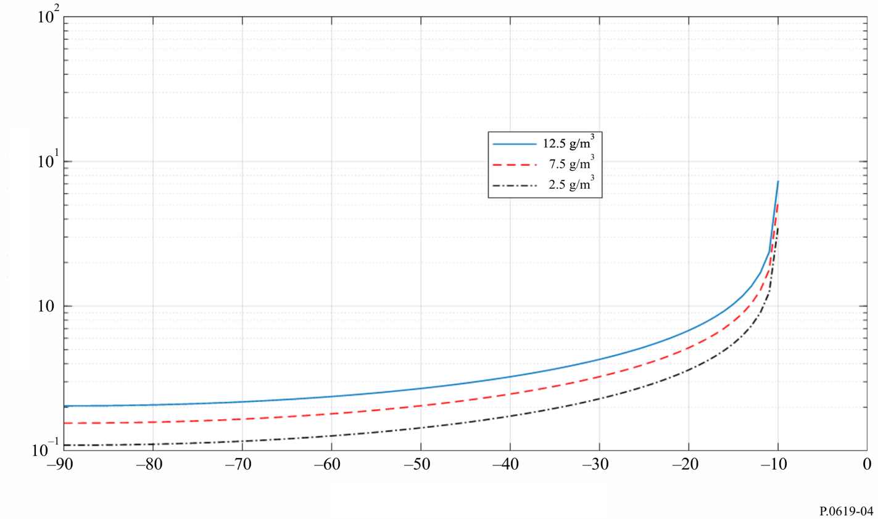
التوهين الجوي (dB)
زاوية الارتفاع الظاهرة (درجات)
كثافة بخار الماء عند سطح البحر

4.2 الخسارة الناجمة عن تمديد الحزمة $A_{bs}$ (dB)
تؤدي آثار الانكسار في الجوّ إلى أن تصبح زاوية الارتفاع الظاهرة عند محطة أرضية أكبر من زاوية ارتفاع الخط المستقيم الذي يصل إلى المحطة الفضائية، ولا سيّما على زوايا ارتفاع منخفضة. وتكون الآثار طفيفة فوق 5 درجات تقريباً، ولكنها قد تصبح كبيرة بالنسبة لزوايا ارتفاع أكثر انخفاضاً. وترد في المرفق B طرائق للتحويل بين زاويتي الارتفاع هاتين.
ويرد في الفقرة الفرعية 1.4.2 وصف للآثار الجوية التي تسبب انحناء الأشعة.
وترد في الفقرة الفرعية 2.4.2 طريقة لحساب التوهين أو التحسين الناجم عن إزالة التركيز أو التركيز بسبب الانكسارية الجوية.

1.4.2 انحناء الأشعة
يرد في الفقرتين الفرعيتين 1.1.4.2 و2.1.4.2 وصف للآليتين اللتين تسبّبان الانكسار الجوي، التروبوسفيري والأيونوسفيري.

1.1.4.2 الانكسار التروبوسفيري
تنشأ التغيرات المستقلة عن التردد من تغيرات الضغط، P، وضغط بخار الماء، e، ودرجة الحرارة، T، وتعطى بالصيغة:
$n=1+{10}^{-6}×N=1+{10}^{-6}×\left[\frac{77,6}{T}\left(p+e+4810\frac{e}{T}\right)\right]$ (7)
حيث تمثل N الانكسارية، ويعبّر عن P وe بوحدات hPa، وعن T بوحدات كلفن. بالإضافة إلى ذلك، يمكن تطبيق المعادلة (7) عند ترددات تصل إلى GHz 100.
وتعزى التغيرات المعتمدة على التردد إلى خطوط الامتصاص الطيفية للغازات الجوية، وخصوصاً الأكسجين وبخار الماء. ويمكن الحصول على إسهامات هذه الخطوط الطيفية في دليل الانكسار الجوي من التوصية ITU-R P.676-11 ويمكن إهمالها عند الترددات التي تقل عن GHz 10.
ولسهولة التحليل الهندسي، يمكن تمثيل الأشعة المنكسرة في التروبوسفير بخطوط مستقيمة والتعويض عن ذلك فيما بعد بافتراض نصف قطر وهمي للأرض، يشار إليه كذلك باسم نصف قطر الأرض الفعّال، $R_{e}$. ويشار إلى النسبة بين نصف القطر الفعّال $R_{e}$ ونصف القطر الفعلي للأرض $a$ بمعامل نصف قطر الأرض الفعّال (المعامل $k$) ويعطى بالمعادلة:
$k= \frac{R_{e}}{a}=1+a\frac{dn}{dh}=\frac{1}{1+ \frac{dN/dh}{157}}$ (8)
حيث يمثل $\frac{dn}{dh}$ تدرج دليل الانكسار مع الارتفاع $h$.
وبحسب قيمة المعامل $k$، يمكن وصف الانكسار التروبوسفيري بأنه انكسار عادي أو انكسار دون معياري او انكسار فوق معياري أو انكسار موجّه على النحو المبين في الشكل 5 وكما يرد شرحه أدناه.
الشكل 5
الانكسار التروبوسفيري
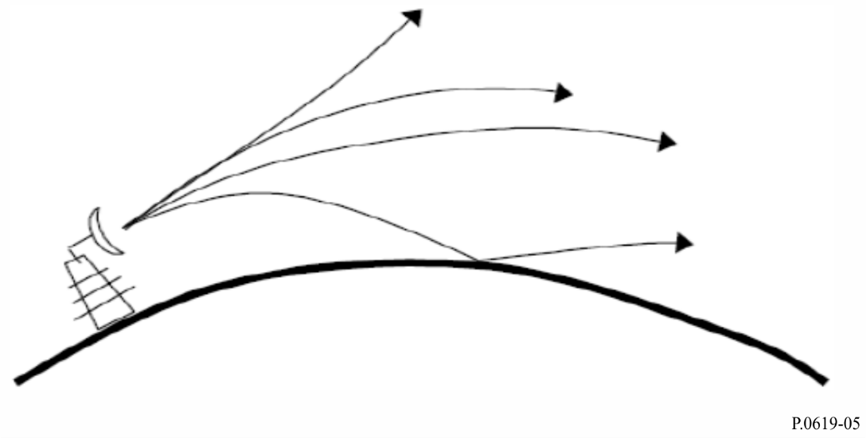
انكسار دون معياري
انكسار معياري
انكسار فوق معياري
الحبس
سطح الأرض
فإذا كان:
$k= \frac{4}{3}$ (9a)
يحدث انكسار عادي، وتنتقل الأشعة الراديوية وفق مسار مستقيم على سطح الأرض وتصل إلى الفضاء دون إعاقة.
وإذا كان:
$\frac{4}{3}>k>0$ (9b)
يحدث انكسار دون معياري، ما يعني أن الموجات الراديوية تنتشر مبتعدة عن سطح الأرض.
وإذا كان:
$∞>k> \frac{4}{3}$ (9c)
يحدث انكسار فوق معياري، وتنتشر الأشعة الراديوية باتجاه سطح الأرض ما يؤدي بالتالي إلى توسيع الأفق الراديوي.
أخيراً، إذا كان:
$-∞<k<0$ (9d)
يحدث انكسار موجّه وتنحني الأشعة الراديوية نحو الأسفل مع نصف قطر انحناء أكبر من نصف قطر الأرض. ويعرف ذلك أيضاً باسم "الحبس".

2.1.4.2 الانكسار الأيونوسفيري
يقدم الشكل 6 أمثلة على إشارات تنقلها أشعة على ترددات مختلفة بواسطة مرسِل مقام على سطح الأرض. وتتمكن الأشعة التي تنتشر في الأيونوسفير بزاوية سقوط رأسية، وعلى ترددات أعلى من التردد الحرج الأقصى ($foF2)$ للطبقة الأيونوسفيرية F2، من اختراق الأيونوسفير. وإذا انحرف اتجاه انتشار هذه الأشعة مبتعدةً عن اتجاه السقوط الرأسي، تتعرض هذه الأشعة للانكسار قبل مرورها عبر الأيونوسفير كما يبينه الشعاعان 4 و5 في الشكل 6. ويمكن أن تتعرض بعض هذه الأشعة لانكسار يكفي لجعلها ترتد نحو الأرض كما يبينه الشعاع 6 في الشكل 6.
أما الأشعة التي تنتشر باتجاه مائل في التروبوسفير على ترددات أقل من التردد $foF2$ فإنها تنكسر وقد ترتد نحو الأرض بعد قطع مسافة تخطٍّ تعتمد على كلّ من زاوية الارتفاع الأولية (المائلة) للأشعة والتردد كما يبينه الشعاعان 2 و3 في الشكل 6. وعلاوةً على ذلك، فإن الأشعة التي تنتشر على ترددات أقل من تردد البلازما في الجزء السفلي من أدنى طبقة أيونوسفيرية، أي الطبقة E، فإنها ترتد نحو الأرض عند أسفل الطبقة E كما يبينه الشعاع 1 في الشكل 6.
الشكل 6
الانكسار الأيونوسفيري
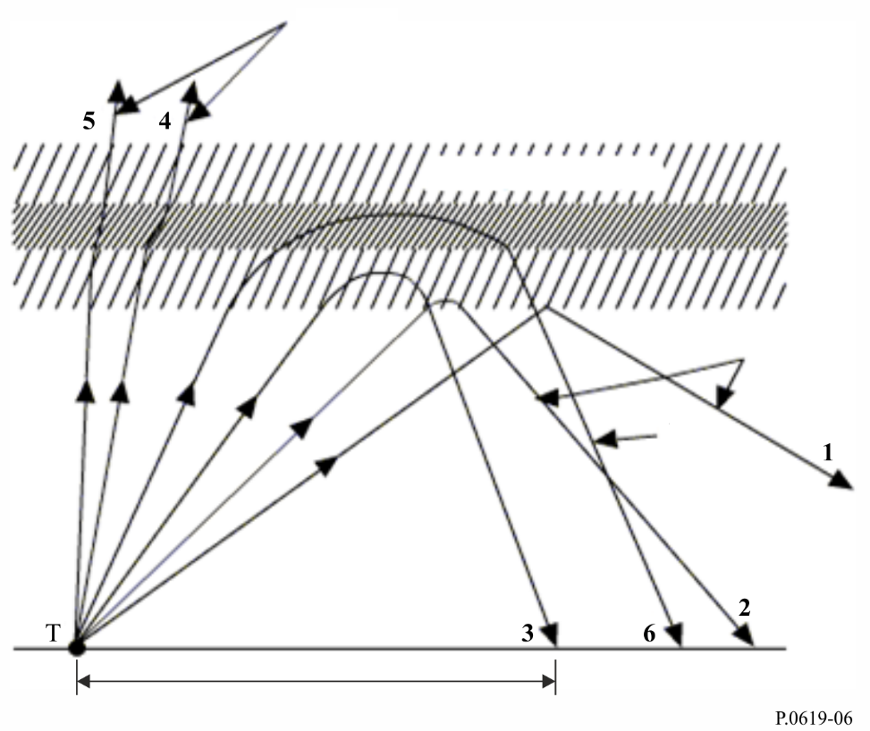
أشعة فالتة
طبقة أيونوسفيرية
الأشعة
السفلى
الأشعة العليا
مسافة التخطي
ويعرض الشكل 7 مثالاً على التوزيع العالمي للتردد $foF2$ لوقت يقابل التوقيت العالمي 0، ولشهر يوليو، ولعدد بقع شمسية يبلغ 100.
الشكل 7
الانكسار الأيونوسفيري
خط العرض (درجة)
خط الطول (شرق)/(درجة)
خط العرض الجيوديسي (شمال)

منتصف الليل
منتصف الليل
mag.
equator
خط الطول الجيوديسي (شرق)
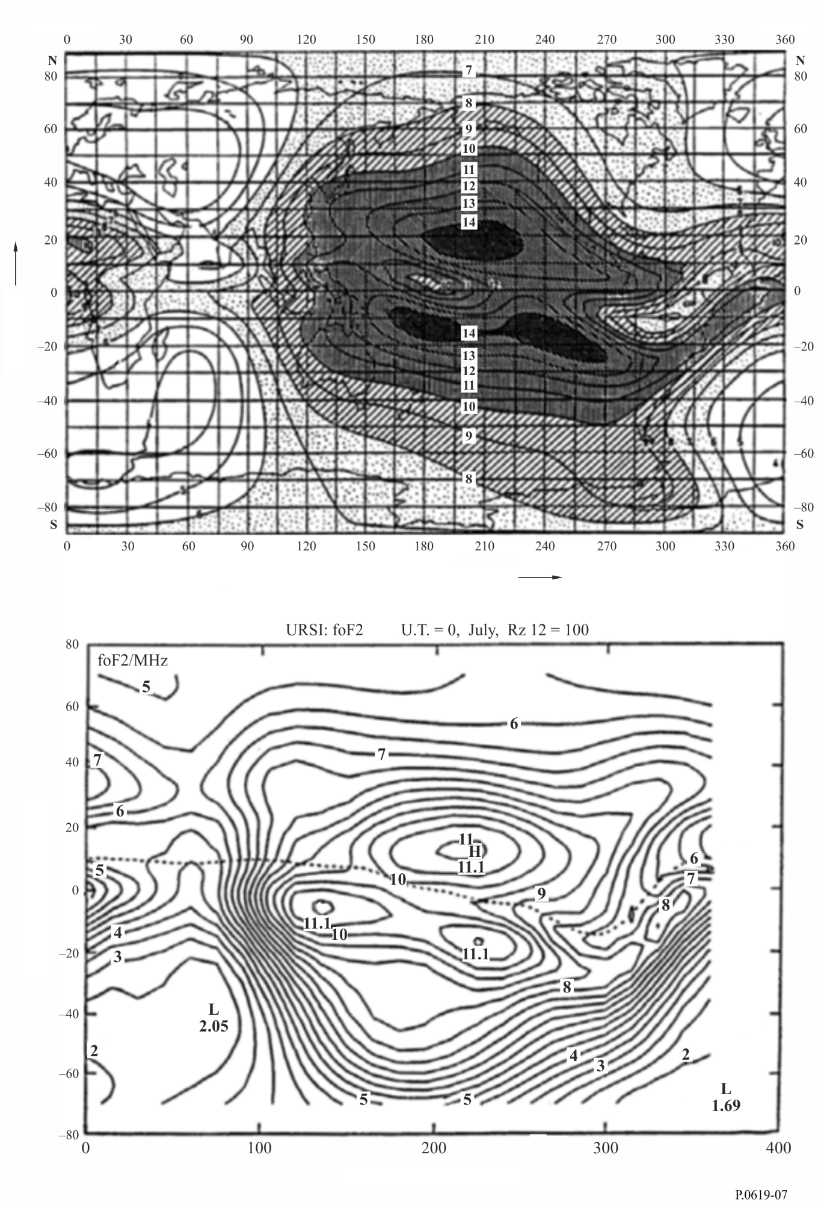

2.4.2 خسارة تمديد الحزمة في الانتشار عبر الغلاف الجوي
خسارة تمديد الحزمة، $A_{bs}$، هي خسارة غير أومية ناجمة عن تمديد حزنة الهوائي في المستوى الرأسي لزاوية الارتفاع بسبب تغير دليل الانكسار الراديوي مع الارتفاع. وليس لهذا التأثير أهمية بالنسبة لزوايا الارتفاع التي تزيد على 5 درجات.
وتعطى خسارة الإشارة الناجمة عن تمديد الحزمة بالنسبة لموجة تنتشر عبر الجو بكامله في الاتجاه أرض-فضاء وفضاء-أرض بالصيغة:
(dB) $A_{bs}=±10log\left(B\right)$ (10)
حيث:
$B=1-\frac{0,5411+0,07446θ_{o}+h\left(0,06272+0,0276θ_{o}\right)+h^{2}0,008288}{{\left[1,728+0,5411θ_{o}+0,03723{θ_{o}}^{2}+h\left(0,1815+0,06272θ_{o}+0,0138{θ_{o}}^{2}\right)+h^{2}\left(0,01727+0,008288θ_{o}\right)\right]}^{2}}$ (10a)
حيث:
$θ_{0}$: زاوية ارتفاع الخط الذي يربط نقطتي الإرسال والاستقبال (درجات) (θ₀ < 10°)
$h$: ارتفاع أدنى نقطة فوق مستوى سطح البحر (km) (h < 5 km).
ويبين الشكل 8 خسارة الإشارة الناجمة عن تمديد الحزمة مقابل زاوية الارتفاع في الفضاء الحر للارتفاعات التي يكون فيها ارتفاع أدنى نقطة فوق مستوى سطح البحر 0 و0,5 و1 و2 و3 وkm 5. مثالاً على نتائج هذه الطريقة. ولا يعتمد مقدار الخسارة الناجمة عن تمديد الحزمة على التردد فوق المدى GHz 100-1.
الشكل 8
خسارة تمديد الحزمة في الاتجاه أرض-فضاء والاتجاه فضاء-أرض
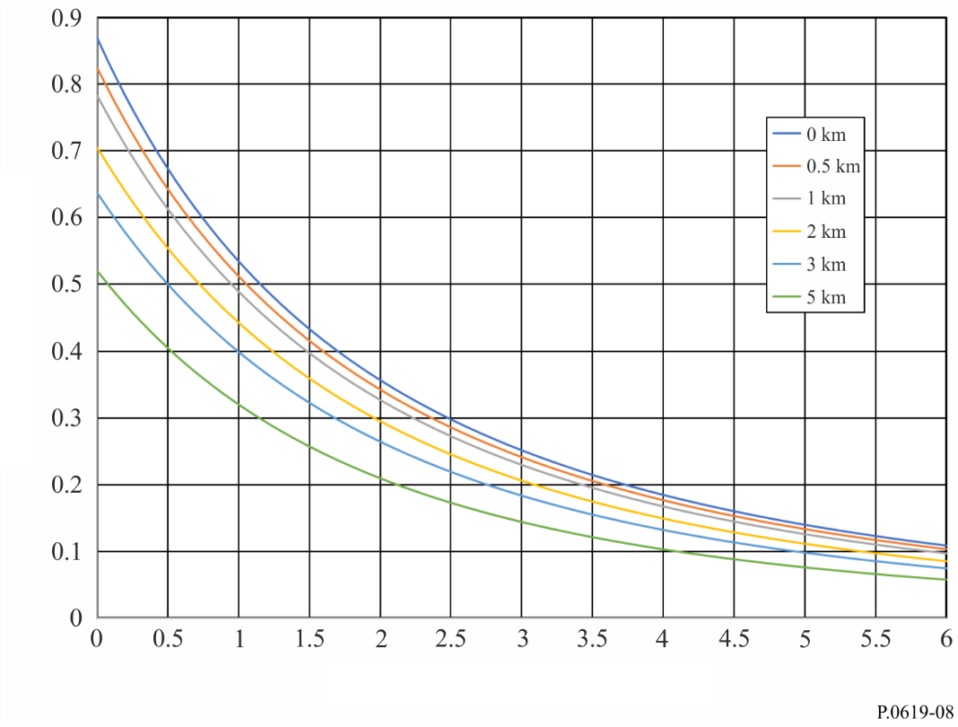
زاوية الارتفاع في الفضاء الحر (درجات)
خسارة تمديد الحزمة (dB)

5.2 التلألؤ
تتسبب آليتان مختلفتان على المسارات أرض-فضاء بحدوث تقلبات في مستوى الإشارة تتغير بسرعة مع الوقت وعبر مسافات قصيرة. وتحدث هاتان الآليتان فعلياً عبر نطاقي تردد لا يستبعد أحدها الآخر، كما هو موضح في الأقسام الفرعية التالية، وبالتالي ينبغي عادة أن يؤخذ أحدهما في الاعتبار في حالة معينة. وقد تم التعبير هنا عن التلألؤ بوصفه نوعاً من التوهين. ويجب معالجة كل ألية من آلياته باعتبارها متغيرة مع الوقت، وذات متوسط صفري لكل توزيع. هكذا يتغير التوهين الناجم عن التلألؤ (dB) بين قيم موجبة وسالبة. وحين يتجمع عدد كبير من الإشارات غير المرغوبة في المستقبِل المتضرر، تلغي حالات التلألؤ إحداها الأخرى بشكل فعّال ويمكن تجاهل الآلية.

1.5.2 التلألؤ الأيونوسفيري $A_{si}$ (dB)
تحتوي التوصية ITU-R P.531 على بيانات الانتشار وطرائق حساب للتنبؤ بآثار التلألؤ الأيونوسفيري. وينخفض التأثير على مستوى الإشارة مع انخفاض التردد. ونادراً ما يكون كبيراً فوق GHz 10 ويمكن تجاهله فوق هذا التردد.

2.5.2 التلألؤ التروبوسفيري $A_{st}$ (dB)
يعرض هذا القسم مثالاً على حساب تأثيرات التلألؤ التروبوسفيري.
يمكن للتغيرات في دليل الانكسار الناجمة عن الاضطراب الجوي أن تسبب حالات خبو وتحسّن مكاني وزماني في شدة الإشارة. وتتكون العملية الفيزيائية من التعاقب بين تركيز موجة راديوية وإزالة تركيزها. ويوجد ارتباط بين شدة حالات التلألؤ هذه والعبارة المتعلقة بالرطوبة في دليل الانكسار الجوي، التي ترتبط بحد ذاتها بكثافة بخار الماء.
وبالتالي فإن الشدة العامة للتلألؤ التروبوسفيري تتغير وفق المقاييس المكانية والزمانية النموذجية لكثافة بخار الماء، التي تبلغ عادة عشرات الكيلومترات والساعات على الأقل. وتحدث حالات التلألؤ الفعلية على مقاييس أصغر بكثير، عادة أقل من طول الموجة وخلال ثوانٍ معدودة.
ولا يكون التوزيع الإحصائي لتغاير شدة الإشارة متناظراً عند التعبير عنه بوحدات dB، حيث يكون الخبوّ الذي يتم تجاوزه خلال نسبة مئوية معينة من الوقت أكبر من التحسّن الذي يتم تجاوزه خلال النسبة المئوية ذاتها من الوقت. ويبلغ عدم التناظر هذا في تغاير شدة الإشارة حده الأقصى في ذيْلَيِ التوزيع.
وبما أن الآلية تتكون فقط من عملية تركيز وإزالة تركيز للطاقة، وليس من امتصاصها، فإن التأثير الصافي للتلألؤ التروبوسفيري ينحو إلى الصفر عند تحديد قيمته المتوسطة عبر المكان و/أو خلال الوقت. ويكون بالتالي كبيراً عند أخذ التداخل الوحيد المصدر في الاعتبار وفي حالة التأثيرات القصيرة الأمد، ولكنه يميل إلى الزوال في حالة التداخل الطويل الأمد والمتعدد المصادر حين يكون لكل إشارة من الإشارات المجمّعة شدة متوسطة مماثلة.
كما أن مستوى أهمية تحديد المتوسط المكاني يميل أيضاً إلى الانخفاض حين يكون قطر فتحة الهوائي الفعلية مماثلاً لمسافة الترابط المكاني أو أكبر منها. ويقدم المرفق D طريقة حساب للتنبؤ بتوزيع الشدة والتوزيع المكاني لكل من حالات الخبوّ والتحسن. ويعبر عن التحسن الذي يتم تجاوزه لنسبة مئوية من الوقت، $p$، بالكمية $E_{st}\left(p\right)$ (dB). وتكون $E_{st}\left(p\right)$ سالبة إذا كان p > 50، ما يمثل حالة من الخبوّ. والطريقة التي يستند إليها هذا الحساب هي نفسها الواردة في الفقرة 1.4.2 من الملحق 1 بالتوصية ITU-R P.618 في حالة وصلة أرض-فضاء، ولكن جرى توسيع نطاقها ها ليشمل حالات الخبوّ والتحسّن على السواء.
ويمكن اعتبار تأثير التلألؤ التروبوسفيري مهملاً تحت التردد GHz 4. وتستند هذه الطريقة إلى قياسات تصل إلى GHz 20. ومع أخذ الفيزياء التي تستند إليها هذه الطريقة في الاعتبار، يعتبر هذا النموذج موثوقاً حتى نحو GHz 100. ويكون النموذج دقيقاً لزوايا تتراوح بين 4 درجات و90 درجة.
ويعرض الشكل 9 أمثلة جرى احتسابها بواسطة الطريقة الواردة في المرفق D.
الشكل 9
رسم بياني لحالات التحسّن والخبوّ في التلألؤ التروبوسفيري مقابل زاوية الارتفاع في الفضاء الحر
إذا كان N_{wet} = 42,5 عند GHz 30، وكسب الهوائي = dBi 0
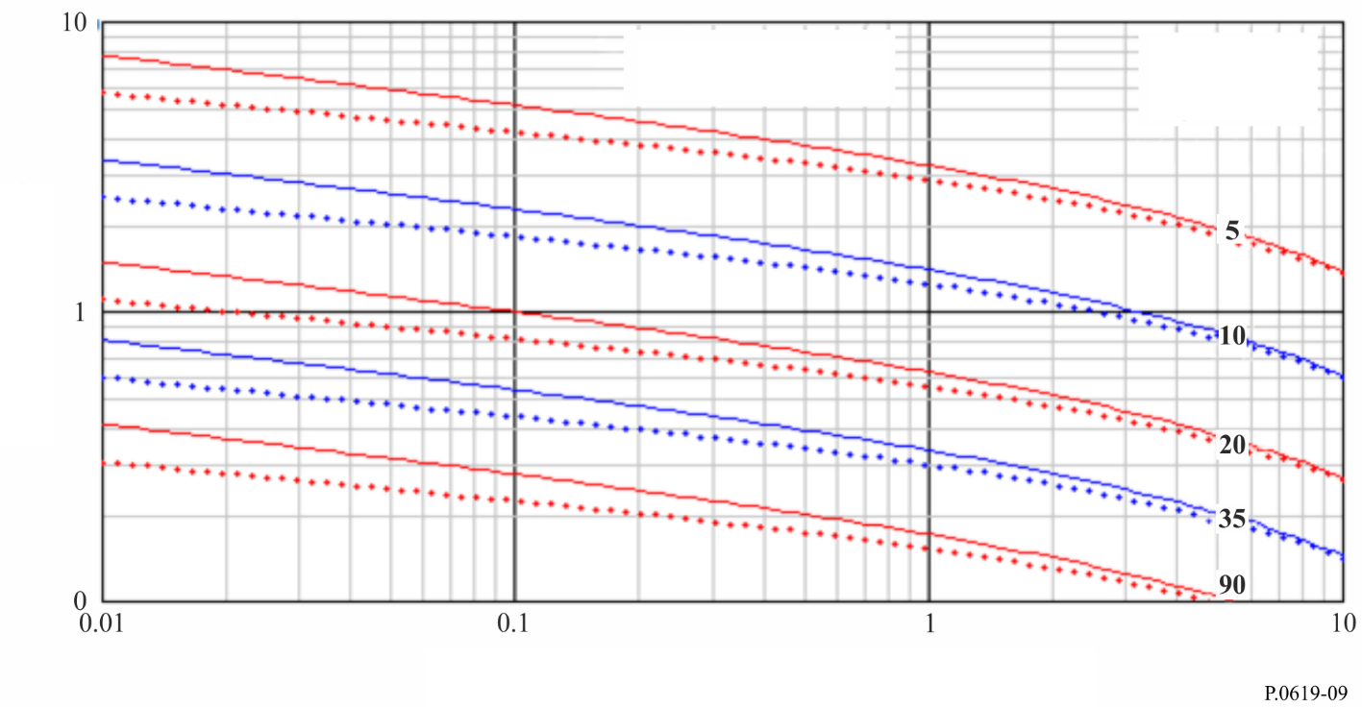
حالات الخبو والتحسن التي يتم تجاوزها لنسبة مئوية من الوقت
التحسن، الخبوّ (dB)
متصل = خبو
منقط = تحسن
درجات زاوية ارتفاع الفضاء الحر

6.2 الخسارة بالانعراج/الانتشار الموجّه الناجمة عن التضاريس و/أو عائق محدد $L_{dtb}$ (dB)
تقوم الطريقة التالية بحساب الخسارة بالانعراج الناجمة عن التضاريس الأرضية أو عن عائق عند المحطة الأرضية يجسده مبنى محدد أو جسم أخر على السطح، مع أخذ انحناء الأشعة في الاعتبار. وبما أن الخسارة بالانعراج تتغير مع تدرّج الانكسارية الجوية، فإن الخسارة $L_{dtb}$ تتسم بتغاير زمني. وتنص الطريقة على إنشاء مسار للأشعة عبر الغلاف الجوي يراعي الظروف النموذجية للانكسار. وبما أن المسافات بين المحطة الأرضية والعوائق كالمباني قصيرة على الأرجح بالنسبة إلى المسار عبر الغلاف الجوي، فإن للتغييرات في تدرج الانكسارية تأثير ضئيل. ويرجح أن تتأثر الخسارة بالانعراج الناجمة عن إعاقة التضاريس بشكل أكبر بالظروف الجوية. وتشمل الطريقة تخفيضاً في الخسارة بالانعراج يأخذ الانتشار الموجّه في الاعتبار. ولا يحدث الانتشار الموجّه إلا في الطبقات السفلى من الغلاف الجوي. وفي حالة مسار أرض-فضاء منخفض الزاوية، يمكن لأي مجرى أن يشكل جزءاً صغيراً فقط من الطول الإجمالي للمسار. ولذلك يمكن إهمال حالات التحسّن الناجمة عن الانتشار الموجّه عبر مسار أرض-فضاء منخفض الزاوية خال من التضاريس. كذلك، لا تحدث حالات التحسّن الناجمة عن الانتشار الموجّه عندما يكون محجوباً بالجلَبة (مثل المباني في بيئة حضرية).
وتصلح عملية الحساب لترددات تصل إلى GHz 100. وينبغي أن تضبط $L_{dtb}$ على الصفر إذا كانت المحطة الأرضية خالية من التضاريس أو العوائق الأخرى، إما لأن البيئة غير متأثرة بالجلبة أو لأن ارتفاع المسار كبير بما يكفي لتجنب العوائق.
ويمكن أن تعيق التضاريس أو المباني المسارات أرض-فضاء إذا كانت زوايا الارتفاع الظاهرة منخفضة. وتقدم التوصية ITU-R P.834 طريقة للتنبؤ برؤية محطة فضائية تأخذ في الاعتبار الانكسار الجوي بالنسبة لأرض كروية منتظمة غير متأثرة بالجلبة. وفي حال الرغبة في أخذ التضاريس الفعلية وربما عوائق أخرى في الاعتبار، مثلما يحدث في محاكاة مونت كارلو، فإن طريقة رسم الشعاع الواردة في المرفق E تعطي مظهراً جانبياً لارتفاع الشعاع بالنسبة إلى مستوى سطح البحر، لا يعتمد على التردد حتى GHz 100.
تبدأ أهمية الخسارة بالانعراج بالظهور عندما يدخل أحد العوائق منطقة فرينل الأولى لشعاع راديوي. وترد في التوصية ITU-R P.526 نماذج الانعراج التي تلائم مجموعة من الحالات. ويستند الكثير من هذه النماذج إلى المعلمة اللابُعدية، ν، التي تمثل الشكل الهندسي للعائق. ولنصف قطر منطقة فرينل الأولى، R₁، أهمية أيضاً لأن خلوّ 0,6 منه من العوائق حول الشعاع في حالة عائق مهيمن وحيد يعتبر معياراً يستخدم على نطاق واسع للخسارة بالانعراج التي يمكن إهمالها.
ويتم تبسيط عبارتي ν وR₁ حين تكون المسافة إلى مطرافٍ أقصر منها إلى المطراف الآخر، الأمر الذي يصح بالنسبة لعائق أرضي على مسار أرض-فضاء. وفي ظل هذه الظروف يمكن الحصول على تقريب جيد للمعلمتين، بوحدات متسقة، بالصيغتين:
$≈h\sqrt{\frac{2}{d}}$ (11a)
$R_{1}≈\sqrt{d}$ (11b)
حيث h ارتفاع العائق بالنسبة إلى الشعاع، وλ طول الموجة، وdالمسافة بين المحطة الأرضية والعائق، أو بوحدات عملية بالصيغتين:
$≈0,08168h\sqrt{\frac{f}{d}}$ (12a)
$R_{1}≈17,314\sqrt{\frac{d}{f}}$ (m) (12b)
حيث يعبّر عن ارتفاع العائق h بالأمتار، والتردد f بوحدات GHz، والمسافة d بوحدات km.
ويعرض الشكل 10 أمثلة على الشكل الهندسي المصاحب حيث يكون R₁ وh عند الطرف الأرضي لمسار أرض-فضاء. ويمثل الخط المنحني الأحمر شعاعاً أطلق من ارتفاع 50 متراً فوق مستوى سطح البحر بزاوية ارتفاع قدرها 0,1− درجة وقد جرى تمثيل ارتفاعه بيانياً بالنسبة إلى مستوى سطح البحر. ويُمثّل مستوى سطح البحر بيانياً بشكل مسطح، في حين أن انحناء الخط الأحمر يأخذ في الاعتبار انحناء الأرض والانكسار الجوي على السواء.
وعلى مسافة km 24 من المحطة الأرضية جرى تمثيل عائق افتراضي باللون البني تقع قمته على ارتفاع 100 متر فوق سطح البحر. ويبلغ ارتفاع الشعاع عند هذه النقطة 39,7 متراً، وبالتالي يبلغ ارتفاع العائق h فوقه 60,3 متراً. وتبلغ معلمة الانعراج ν المقابلة 4,9 تقريباً.
وعلى مسافة km 30 من المحطة الأرضية يبلغ نصف قطر فرينل الأولي F₁ عند GHz 30 حوالي 17 متراً، وقد رسم بيانياً باللون الأزرق فوق الشعاع وتحته. ولكي تكون الخسارة بالانعراج قابلة للإهمال، ينبغي أن يكون 0,6 من نصف القطر خالياً من العوائق داخل دائرة محيطة بالشعاع.
وتوضح المقارنة بين ارتفاع العائق h في هذا المثال مع F₁، مع الإشارة إلى أن F₁ قد تكون أصغر بقليل على مسافة km 24، أن الشعاع سيتعرض لإعاقة شديدة في هذا المثال.
الشكل 10
الشكل الهندسي لمعلمات الانعراج المتعلقة بشعاع أرض-فضاء
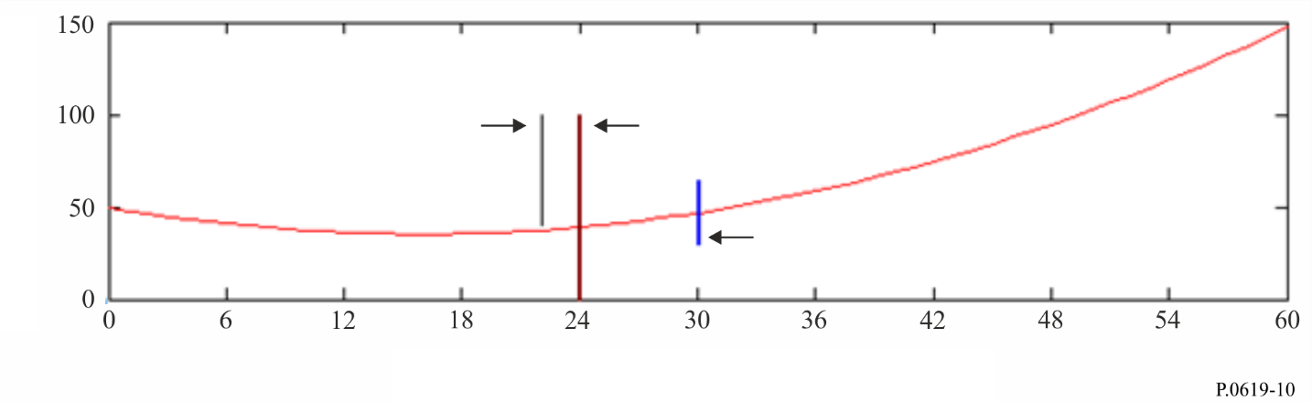
الارتفاع (m) فوق مستوى سطح البحر
المسافة من المحطة الأرضية (km) وفق أرض منحنية
ارتفاع العائق h
قمة العائق على m 100 فوق مستوى سطح البحر
F1 نصف القطر = m 17 حول الأشعة
في حالة عائق التضاريس، حيث يمكن الافتراض بأن عرض العائق كبير بالاتجاه الأفقي قياساً بمنطقة فرينل، يعتبر نموذج الانعراج على حافة كحد السكين الوارد في التوصية ITU-R P.526 نموذجاً مناسباً للخسارة بالانعراج.
وقد يكون الشكل الهندسي لعوائق المباني أكثر تعقيداً. ففي حالة بنية معزولة، قد يوجد إلى يسار أو يمين العائق مسار يتسم بخسارة أدنى من خسارة مسار يمر فوق العائق. وإذا كان ذلك ممكناً، يوصى باعتماد نموذج الانعراج ذي العرض المحدود الوارد في التوصية ITU-R P.526. ويمكن أن تتخذ صيغته أشكالاً متنوعة، بما في ذلك الشكل المخصص لمسار غير مرغوب.
يتدرّج نموذج الانعراج على حافة كحد السكين ونموذج الانعراج ذي العرض المحدود بدقة مع التردد، ويطبقان حتى GHz 100. ففي الجزء العلوي من مدى الترددات هذا لا يتعدى طول الموجة بضعة مليمترات. ونتيجة لذلك، يصبح الانتقال بين خسارة الانتشار الخالي من العوائق والخسارة الكبيرة بالانعراج صغيراً جداً بحيث تعتمد دقة النتيجة أساساً على نوعية البيانات الطبوغرافية.
وفي الحالات التي تحسب فيها الخسارة $L_{dtb}$ لعائق التضاريس، تحسب القيمة التي لا يتم تجاوزها لنسبة مئوية p من الوقت بواسطة المعادلة التالية مع الأخذ في الاعتبار الانتشار الموجه في الغلاف الجوي على زوايا ارتفاع منخفضة:
(dB) $L_{dtb}\left(p\right)=\left\{\begin{matrix}max\left[L_{d}+A\left(p\right)+A_{ds},0\right] & p<β \\ L_{dtb} & وإلا\end{matrix}\right.$ (13)
حيث:
(dB) $A\left(p\right)=\left\{\begin{matrix}\left(1,2+3,7×{10}^{-3}d\right)log\left(\frac{p}{β}\right)+12\left[{\left(\frac{p}{β}\right)}^{}-1\right] & p<β \\ 0 & وإلا\end{matrix}\right.$ (13a)
$=\frac{1,076}{{\left[2,0058-log\left(β\right)\right]}^{1,012}}exp\left\{-\left[9,51-4,8logβ+0,198{\left(logβ\right)}^{2}\right]\right\}$ (13b)
(%) $β=\left\{\begin{matrix}\left({10}^{-0,015\left|φ\right|}+1,67\right) & for \left|φ\right|≤70 \\ 4,17 & وإلا\end{matrix}\right.$ (13c)
(dB) $A_{ds}=\left\{\begin{matrix}20log\left[1+0,361θ''{\left(f∙d_{hoz}\right)}^{2}\right]+0,264θ''f^{1/3} & θ''>0 \\ 0 & وإلا\end{matrix}\right.$ (13d)
(mrad) $θ^{''}=θ_{hoz}-0,1d_{hoz}$ (13e)
$L_{d}$: خسارة الانعراج الناجمة عن عائق محلي وتحسب بواسطة التوصية ITU-R P.526، وتساوي $J\left(ν\right)$ بالنسبة لعائق وحيد كحد السكين أو $J_{min}\left(ν\right)$ بالنسبة لحاجز ذي عرض محدود
$φ$: خط العرض (درجات)
$f$: التردد (GHz)
$θ_{hoz}$: زاوية ارتفاع أفق المحطة الأرضية فوق الاتجاه الأفقي (mrad)
$d_{hoz}$: مسافة الأفق للمحطة الأرضية (km)
مع ملاحظة أن $A\left(p\right)$ سالبة إذا كانت $p<β$.

7.2 خسارة الجلبة $L_{c}$ (dB)
تتسبب المناطق المحيطة بمحطة أرضية واقعة دون مستوى سطوح المباني في بيئة حضرية بتغيير خسارة الإرسال الأساسية الكلية أرض-فضاء للمحطة الأرضية بوجه عام. وقد تزداد الخسارة بسبب الانعراج الناجم عن العوائق، أو تقل بسبب وجود مسارات انعكاس. وتشكل المباني المصدر المهيمن للعوائق والسطوح العاكسة، ولكن يمكن أن يكون للأنواع الأخرى من الهياكل الاصطناعية دور في ذلك. كما يمكن أن يسبب الغطاء النباتي خسارة إضافية على الرغم من أن الطبيعة المتغيرة للغطاء النباتي تعني أنه لا يعتبر عادة أساساً موثوقاً للتنبؤ بالخسارة على أحد مسارات التداخل.
وفي الحالة التي توجد فيها بيانات عن المناطق المحيطة بمحطة أرضية محددة، من الأنسب حساب الخسارة بالانعراج $L_{dtb}$ بالنسبة لعوائق التضاريس والعوائق الحضرية، على النحو الوارد في الفقرة 6.2 أعلاه. وإذا وجد أيضاً مسار انعكاس، يمكن أن يؤخذ في الاعتبار باستخدام المعلومات الواردة في التوصية ITU-R P.2040.
وفي الحالة التي ينشر فيها عدد كبير من المحطات الأرضية في منطقة معينة، سواء حقيقية أو تمثيلية، لا يمكن عادة من الناحية العملية إجراء حسابات تفصيلية لكل محطة من هذه المحطات. فالخسارة الفعلية الناجمة عن الجلبة بالنسبة لمحطات أرضية واقعة ضمن جلبة حضرية تختلف كثيراً بين المواقع الفردية، وكذلك مع اتجاه المسار أرض-فضاء. ولهذا السبب قد يكون من الأنسب استخدام نهج إحصائي تستعمل فيه النماذج التمثيلية (مثلاً استخدام مزيج من ارتفاعات ومسافات الجلبة) بحسب البيئة المادية التي يجري وضع نموذج لها. ويستخدم عادة نهج إحصائي في محاكاة مونت كارلو. ولهذه الغاية، تقدم التوصية ITU-R P.2108-0 نموذجاً مناسباً للخسارة بالجلبة.

8.2 خسارة اختراق المباني $L_{be}$ (dB)
في حالة محطة أرضية مقامة داخل المباني، يجب أن تؤخذ في الاعتبار الخسارة الإضافية بين المحطة والمسار الخارجي المجاور. وكما هو الحال بالنسبة للخسارة بالجلبة $L_{c}$، تتغير $L_{be}$ كثيراً بحسب الموقع وتفاصيل البناء في المباني، ولا بد من إجراء تقييم إحصائي. ولهذه الغاية تقدم التوصية ITU-R P.2109-0 نموذجاً ملائماً لخسارة اختراق المباني أو الخروج منها.

9.2 خسارة الإرسال الناجمة عن الانتثار بالهواطل $L_{tps}$ (dB)
يمكن للانتثار بالمطر أو المياه الجوية الأخرى أن يُحدث اقتراناً بين مرسِل ومستقبِل لا يحدث في ظروف الجو الصافي. ويجب أن تقيّم الخسارة المرتبطة بهذا الانتثار عبر أحد المسارات بوصفها نوعاً من خسارة الإرسال، نظراً إلى أن مخطط إشعاع الهوائي في كلا المحطتين يشكل جزءاً أساسياً من العملية الحسابية.
وقد يحدث التداخل حين يعاد توجيه الطاقة الصادرة عن أحد الأنظمة أو انتثارها بالهواطل وتدخل في حزمة هوائي نظام آخر. ولهذه الحالة بأهمية محتملة عند الترددات الأعلى من GHz 5 بشكل أساسي وحين تشكل حزمتا النظامين حجماً مشتركاً يتقاطع مع جزء من الغلاف الجوي يمكن أن يحتوي على مياه جوية. وفي ظل هذه الظروف، يوجد حجم مضاء مشترك توجد فيه المياه الجوية لفترات زمنية طويلة وقد ينتج عنها مستويات معززة من الإشارات غير المرغوبة. ومع أن هذا التداخل قد يكون كبيراً، إلا أنه تداخل عابر وليس شديداً في العادة بما يكفي لتقييد النظام، ويمكن تجنبه عادة عن طريق اختيار حكيم للأشكال الهندسية للمسارات من أجل منع احتمال حدوث أحجام مشتركة.
وتقدم التوصية ITU-R P.452 طريقة لحساب الانتثار بالهواطل بين محطات على سطح الأرض عند ترددات أعلى من GHz 0,1 تقريباً. ويمكن استخدام هذه الطريقة من أجل حجم مشترك تشكله حزمتا هوائيّين أحدهما على الأرض والآخر في الفضاء.
ويرجّح أن يكون الانتثار بالهواطل عبارة عن آلية تداخل هامة بين وصلتين أرض-فضاء، تعملان كلاهما في الخدمات الساتلية. ويكون الاحتمال أقل حين يكون المطراف الأرضي جزءاً من نظام راديوي للأرض. وبما أن طريقة الانتثار بالهواطل الواردة في التوصية ITU-R P.452 مكثّفة عددياً، فإن المرفق F يقدم وصفاً لاختبار بسيط نسبياً يمكن إجراؤه لتحديد الحالات التي لا يوجد فيها خطر تداخل كبير بالانتثار بالهواطل قبل أخذ الآلية في الاعتبار.

10.2 التوهين التفاضلي الناجم عن المطر
يعتبر عادة التوهين الناجم عن الهواطل، وتشمل المطر والثلوج الرطبة والسحب، آلية الانحطاط الأكثر دلالة بالنسبة لمسار أرض-فضاء مرغوب عند ترددات أعلى من نحو GHz 5. وبحسب طريقة تحليل التداخل، قد يكون من المفيد معرفة الارتباط بين الخبوّ بسبب المطر على كلا المسارين، المرغوب غير المرغوب.
وتقدم التوصية ITU-R P.1815 طريقة للتنبؤ بالإحصاءات المشتركة للخبوّ بسبب المطر بالنسبة للمسارين الواقعين بين محطتين أرضيتين والمحطة الفضائية نفسها. وهي تعطي احتمال تجاوز التوهين على المسارين عتبات إفرادية محددة في حالة هطول المطر في كلا الموقعين. ويستند الحساب إلى نموذج الخبوّ بسبب المطر أرض-فضاء الوارد في التوصية ITU-R P.618، الذي يصلح عند ترددات تصل إلى GHz 55.
ينخفض ارتباط معدل سقوط الأمطار في الموقعين إلى قيم متدنية عبر مسافات نموذجية بالنسبة لخلايا المطر. فالمطر الشديد يهطل غالباً في خلايا يبلغ امتدادها الأفقي بضعة كيلومترات، رغم إمكانية هطول مطر أمامي غزير عبر مسافات أطول محاذية لجبهة المطر.

3 تقييم التداخل
تقدم الفقرة الفرعية التالية طريقة تحليل يتعين استعمالها لتقييم مستويات الإشارات غير المرغوبة بحسب نمط سيناريو التداخل.

1.3 خسارة الإرسال الأساسية لتداخل وحيد المصدر
تتألف خسارة الإرسال الأساسية في الجوّ الصافي التي لا يتم تجاوزها لنسبة مئوية $p$ من الوقت بالنسبة لمرسِل وحيد غير مرغوب ومستقبِل متضرر عبر مسار أرض-فضاء من الخسائر الوارد وصفها في الفقرات من 1.2 إلى 6.2 على النحو التالي:
(dB) $L_{b}=L_{bfs}+A_{xp}{+A}_{g}\left(p_{1}\right)+A_{bs}+A_{s}\left(p_{2}\right)+L_{dtb}(p_{1})$ (14)
حيث:
$L_{bfs}$: خسارة الإرسال الأساسية في الفضاء الحرّ
$A_{xp}$: التوهين الناجم عن إزالة الاستقطاب
Ag(p₁): التوهين الناجم عن الغازات الجوية الذي لا يتم تجاوزه لنسبة مئوية p₁ من الوقت
Abs: التوهين الناجم عن تمديد الحزمة
$A_{s}\left(p_{2}\right)$: التوهين الناجم عن التلألؤ الأيونوسفيري أو التروبوسفيري الذي لا يتم تجاوزه لنسبة مئوية $p_{2}$ من الوقت تبعاً لما إذا كان التردد أقل من GHz 10 أو أعلى من هذه القيمة
$L_{dtb}\left(p_{1}\right)$: خسارة الانعراج المعزز بالانتشار الموجّه الذي لا يتم تجاوزه لنسبة مئوية p₁ من الوقت.
وحيث تمثل جميع العبارات الواردة أعلاه في المعادلة (14) خسائر (dB)، مع الإشارة إلى أن القيمة الوسطية للتوهين $A_{s}$ تساوي الصفر وأن هذا التوهين قد يأخذ قيماً موجبة أو سالبة.
وقد حُذفت الخسارتان المرتبطتان بالجلبة $L_{c}$ و$L_{be}$ من المعادلة (14) لأنهما نتيجتان إحصائيتان لا تناسبان مسار تداخل وحيد. وينبغي بوجه خاص إجراء حساب الخسائر التي تزداد بسبب العوائق أو تنقص بسبب الانعكاس باستخدام الطرق الواردة في الفقرة 6.2 تحديداً. ويتوقع عند الممارسة العملية ألا يشمل تقييم التداخل الوحيد المصدر سوى محطات أرضية وفضائية في الخدمة الساتلية. ففي معظم هذه الحالات لن تتأثر المحطة الأرضية بالانعراج أو الانعكاس.
ويتضح من استخدام رمزين مستقلين للنسبتين المئويتين $p_{1}$ و$p_{2}$ من الوقت في المعادلة (14) أن قيم هاتين النسبتين قد تختلف بحسب طريقة التحليل الإجمالية، كما ورد في الفقرة 3.
ففي الحالة الخاصة التي تكون فيها p = 20-50%، يمكن إهمال تأثير التلألؤ على خسارة الإرسال الأساسية في الجوّ الصافي. وهذه الحالة الخاصة تقابل الحالة التي تتم معالجتها عادة على أنها مسار التداخل وحيد المصدر طويل الأمد. وتستند هذه الحالة إلى دراسات أجراها قطاع الاتصالات الراديوية وبينت أنه في الحالة التي تتراوح فيها النسبة p بين 20 و50 في المائة من الوقت، ينتج من حساب خسارة الإرسال الأساسية في الجوّ الصافي التي لا يتم تجاوزها لنسبة مئوية p من الوقت أن:
A_{g}(p₁) + A_{s}(p₂) ≈ A_{g}(p) for 0,001 ≤ p₁ ≤ 99,999%, 0,001 ≤ p₂ ≤ 99,999% and p = 20-50%
وقد بينت الدراسات التي أجريت لزوايا ارتفاع تتراوح بين 1° و5°، ولترددات في المدى GHz 71-24، وعبر مدى متغير من المناخات، أن الخسارة في دقة في هذه الطريقة المبسطة فيما يتعلق بالحالة الطويلة الأمد غير ذات شأن.

2.3 خسارة الإرسال الأساسية لتداخل متعدد المصادر في الجو الصافي
تتألف خسارة الإرسال الأساسية في الجوّ الصافي التي لا يتم تجاوزها لنسبة مئوية $p$ من الوقت الصادرة لكل مرسِل غير مرغوب في حساب التداخل أرض-فضاء المتعدد المصادر من الخسائر الوارد وصفها في الفقرات من 1.2 إلى 6.2 والفقرتين 7.2 و8.2 على النحو التالي:
(dB) $L_{b}=L_{bfs}+A_{xp}{+A}_{g}\left(p\right)+A_{bs}+L_{c}\left(p_{Lc}\right)+L_{be}\left(p_{Lbe}\right)+L_{dtb}\left(p\right)$ (15)
حيث:
$L_{bfs}$: خسارة الإرسال الأساسية في الفضاء الحر
Axp: التوهين الناجم عن عدم تواؤم الاستقطاب
Abs: التوهين الناجم عن تمديد الحزمة
$L_{c}\left(p_{Lc}\right)$: خسارة الجلبة التي لا يتم تجاوزها لنسبة مئوية $p_{Lc}$ من الوقت
$L_{be}\left(p_{Lbe}\right)$: خسارة اختراق المباني التي لا يتم تجاوزها لنسبة مئوية $p_{Lbe}$ من الوقت للمحطات داخل المباني، وتساوي dB 0 لمحطة أرضية خارج المباني
$L_{dtb}\left(p\right)$: خسارة الانعراج المعزز بالانتشار الموجّه التي لا يتم تجاوزها لنسبة مئوية p₃ من الوقت.
وفي هذه الحالة لا يؤخذ التغاير الزمني في الاعتبار إلا للخسارة الناجمة عن الغازات الجوية.
ويعبر عن خسائر الجلبة، $L_{c}$، على النحو المبين في التوصية ITU-R P.2108-0، وإذا لزم الأمر عن خسائر اختراق المباني أو الخروج منها، $L_{be}$، على النحو المبين في التوصية ITU-R P.2109-0، باعتبارها خسائر لا يتم تجاوزها لنسب مئوية معينة من المواقع. وفي حالات محاكاة مصادر متعددة، ينبغي استعمال قيم عشوائية جديدة موزعة بانتظام للنسب المئوية للمواقع لكل خسارة مستخرجة من نماذج خسائر الجلبة وخسائر اختراق المباني.
وينبغي حساب القدرة المتجمّعة التي يتلقاها المستقبِل المتضرر عن طريق جمع القدرات بوحدات خطية (وليس بوحدات dB) لكل مسار. ويعطي ذلك قيمة تقريبية جيدة لمتوسط التوزيع المكاني الناجم عن الجمع المتّجِهي للإشارات المتعددة.

4 الارتباط بين خسائر الانتشار
يمكن تقديم الملاحظة التالية فيما يتعلق بالارتباط بين آليات الانتشار على مسار أرض-فضاء.
ولا تعتمد الخسائر المرتبطة بالجلبة الأرضية، في تغايرها المكاني والزمني على السواء، بشكل كبير على الآليات التي تنشأ في الغلاف الجوي أو عبر الطول الكامل للمسار، إلا إذا كانت زاوية الارتفاع الظاهرة للشعاع تعتمد على التدرج الرأسي للانكسارية، الذي قد يؤثر على الخسارة بسبب التضاريس أو غيرها من العوائق في حالة مسار ذي زاوية ارتفاع منخفضة.
وتتزايد كل من الخسارة في الفضاء الحر والتوهين الغازي والتلألؤ التروبوسفيري مع انخفاض زاوية ارتفاع المسار.
وتعتمد درجة تأثر التوهين الغازي بكثافة بخار الماء على التردد بطريقة معقدة، ويمكن إهمالها ضمن نسبة %10± من نطاق امتصاص الأكسجين في المدى GHz 60. أما عند الترددات الأخرى التي تزيد على نحو GHz 5، وفي حالة مسار وحيد أرض-فضاء يكون التلألؤ التروبوسفيري فيه كبيراً، ثمة ميل لتزايد حالات التحسّن في التلألؤ مع تزايد كثافة بخار الماء يتعين إبطاله بزيادة التوهين الغازي، علماً بأن الاتساع النسبي لهذين التأثيرين يتغير مع التردد.
ويُظهر التوهين الغازي وشدة التلألؤ التروبوسفيري ارتباطاً جزئياً موجباً. فالتوهين الغازي يزداد مع زيادة كثافة بخار الماء في الجو، $ρ$ (g/m³) . ويعزى التلألؤ التروبوسفيري أساساً إلى الاضطراب في الغلاف الجوي الذي يحدث على ارتفاع تكوّن السحب، ويوجد ارتباط بين شدة التلألؤ والعبارة الرطبة للانكسارية الراديوية $N_{wet}$، التي تزداد مع زيادة كثافة بخار الماء، رغم وجود اعتماد مختلف على درجة الحرارة.
ويرد في المرفق C وصف لحساب التوهين الغازي على مسار مائل مع أخذ كثافة بخار الماء على سطح الأرض، $ρ_{o}$ (g/m³)، كأحد المدخلات.
وتعتمد شدة التلألؤ التروبوسفيري على $N_{wet}$ كما تبين المعادلة (63) في المرفق D. ويعطي القسم 1 من التوصية ITU-R P.453-11 الكمية $N_{wet}$ كدالة في الضغط الجزئي لبخار الماء، $e$ (hPa). ويعطي القسم 2.1 من التوصية ITU-R P.835-5 العلاقة بين $ρ_{o}$ و$e$.
ويحتاج التحليل المفصل للتفاعل بين التوهين الغازي والتلألؤ التروبوسفيري إلى أسلوب مثل المحاكاة، يأخذ بيانات الطقس في الاعتبار. فعند تقييم تداخل وحيد المصدر في الجوّ الصافي بواسطة المعادلة (14)، يتم الحصول على قيمة تقريبية جيدة للتغاير الزمني بضبط قيمة $p_{1}=p$، وضبط قيمة $p_{2}=50$ التي ينتج عنها $A_{s}=0$ (dB). ويستند هذا التقريب إلى تغاير خسارة التلألؤ التي تتسم بمتوسط مقداره صفر.
ويحدث التغاير في التلألؤ التروبوسفيري خلال فترات زمنية لا تتعدى الثواني مقارنة بالفترات التي تمتد لساعات أو اكثر والتي يتغير خلالها التوهين الغازي. وإذا كان هذا التغير السريع كبيراً بالنسبة للمستقبِل المعرّض للتداخل، فينبغي ضبط $p_{2}$ على النسبة المئوية اللازمة لفترة قصيرة الأمد (≤1%) لا يتم خلالها تجاوز القيمة ${A_{s}p}_{2}$.

5 طرق تحليل التداخل المتعدد المصادر
هناك نوعان من النُهُج التي يمكن اعتمادها لمعالجة التداخل المتعدد المصادر:
- النُهُج التجريبية، أو
- النُهُج النظرية.
تستند النُهُج التجريبية إلى بيانات مَقيسة قد يصعب أو يتعذر الحصول عليها في حالة محطة فضائية منشورة. وبناءً على ذلك، تتم في هذه التوصية مراعاة النُهُج النظرية لمعالجة آليات الانتشار الخاصة فقط بالتداخل المتعدد المصادر.
وهناك نوعان من النُهُج المعتمدة لمعالجة آليات الانتشار الخاصة فقط بالتداخل المتعدد المصادر:
- محاكاة مونت كارلو؛
- الأساليب التحليلية.
وفي كلا النوعين من الأساليب تؤخذ قدرة التداخل المتعدد المصادر $I_{A}$ على أنها مجموع قدرات التداخل $I_{i}$ الناشئة من مختلف المصادر المسببة للتداخل.
$I_{A}= \sum_{i}{I_{i}}$ (16)
حيث يُحسب الجمع عبر جميع المصادر المسببة للتداخل المرئية من المستقبِل المتضرر. ويعتمد تحديد مساحة الجمع على سيناريو التعايش ويقع خارج نطاق هذه التوصية. ويمكن كتابة قدرة التداخل الناشئة من كل مصدر مسبب للتداخل على النحو التالي:
$I_{i}=X_{i} g(d_{i})$ (17)
حيث $X_{i}$ متغير عشوائي موجب يمكن وضع نموذج له كحاصل ضرب كميات محددة في متغيرات عشوائية متنوعة تعبر عن عدة معلمات تشمل قدرة الإرسال وكسب الهوائي وتوهين القناة بما في ذلك جميع العوامل الواردة في المعادلة (14) بقيم خطية مع إضافة التوهين الناجم عن هطول الأمطار إن وجد. ويمكن الربط بين بعض هذه المتغيرات العشوائية. وتمثل الدالة $g(d_{i})$ خسارة الانتشار المتعلقة بالمسافة التي تعتمد على توزيع المرسِلات الإفرادية/ المستقبِلات المتضررة.

1.5 محاكاة مونت كارلو
يستند أسلوب محاكاة مونت كارلو إلى حساب عددي المعادلة (17) لكل مصدر مسبب للتداخل/مستقبل متضرر وجمع المحصلات للحصول على قدرة التداخل المتعدد المصادر كما ورد في المعادلة (16). وللحصول على قدرة التداخل المتعدد المصادر، لا بد من تحديد خصائص خسارة الانتشار من كل مصدر مسبب للتداخل على المستقبِل المتضرر. وتعتمد خسارة الانتشار هذه على ظروف النشر والتضاريس والظروف الجوية.
وقد يكون من الصعب تطبيق المعادلة (16)، على بساطتها، لحساب قدرة التداخل المتعدد المصادر، لأن عدد مصادر التداخل قد يكون كبيراً، ولأن القدرات التي تبثّها مصادر التداخل نحو المستقبِل المتضرر قد تكون في بعض الحالات غير معروفة، ولأن خسائر الانتشار التي تعطيها المعادلة (17) تعتمد على ظروف النشر والتضاريس التي تتخلل المسارات والظروف الجوية.

2.5 الأساليب التحليلية
يمكن استخدام أسلوب تحليلي إحصائي كتقريب لطريقة مونت كارلو، وعلى سبيل المثال الأسلوب التحليلي القائم على المراكِمات. ويوفر الأسلوب التحليلي القائم على المراكِمات معادلات مغلقة لمتوسط وتغاير القدرة المسببة للتداخل الناشئة من توزيع منتهٍ للمرسِلات/المستقبِلات شريطة أن يكون هذا التوزيع معروفاً. وتجدر الإشارة إلى أن توزيع المرسِلات/المستقبِلات يعتمد على سيناريوهات النشر المحددة لمصادر التداخل/المستقبلات المتأثرة، التي ينبغي أخذها في الاعتبار، ولكن ليس من السهل دائماً تحديد خصائصها.

المرفق A
للملحق 1
الشكل الهندسي لمسار مستقيم أرض-فضاء
تجري طريقة الخطى المتدرجة التالية حساب المسافة وزاوية الارتفاع والاتجاه الزاوي السمتي لمحطة فضائية كما ترى من محطة أرضية. وهي تستند إل الشكل الهندسي الكروي للأرض، وتتجاهل تأثير الانكسار الجوي. وليست الأخطاء المرافقة لها مهمة في حساب خسارة الإرسال الأساسية في الفضاء الحرّ من طول المسار.
ولأغراض أخرى يكون الفرق بين زاوية الارتفاع في الفضاء الحر وزاوية الارتفاع الظاهرة كبيراً. ويقدم المرفق B طرائق للتحويل بين هاتين الزاويتين.
وتتمثل مدخلات عملية الحساب بما يلي:
:H_{s} ارتفاع المحطة الفضائية (km) فوق مستوى سطح البحر
:H_{t} ارتفاع المحطة الأرضية (km) فوق مستوى سطح البحر
:ϕ_{s} خط عرض مسقط الساتل (خط العرض صفر للساتل المستقر بالنسبة إلى الأرض)
:ϕ_{t} خط عرض المحطة الأرضية
:δ الفرق في خط الطول بين مسقط الساتل والمحطة الأرضية، ويكون محدوداً بأقل من نصف دائرة، ويأخذ قيمة موجبة إذا كانت المحطة الفضائية واقعة شرق المحطة الأرضية.
الخطوة 1: حساب المسافتين بين مركز الأرض وكل من المحطة الفضائية والمحطة الأرضية، على التوالي:
(km) $R_{s}=R_{e}+H_{s}$ (18a)
(km) $R_{t}=R_{e}+H_{t}$ (18b)
حيث:
(km) $R_{e}=average Earth radius=6 371$ (18c)
الخطوة 2: حساب الإحداثيات الديكارتية للمحطة الفضائية حيث تقع نقطة أصل المحاور في مركز الأرض، ويكون المحور Z متجهاً نحو الشمال (بحيث يكون القطب الشمالي على المحور الموجب Z)، ويقع المحور X في دائرة الطول للمحطة الأرضية:
(km) $X_{1}=R_{s}\cos\left(φ_{s}\right)\cos\left(δ\right)$ (19a)
(km) $Y_{1}=R_{s}\cos\left(φ_{s}\right)\sin\left(δ\right)$ (19b)
(km) $Z_{1}=R_{s}\sin\left(φ_{s}\right)$ (19c)
الخطوة 3: تدوير المحاور الديكارتية حول المحور Y بحيث يمر المحور Z عبر المحطة الأرضية، ومن ثم نقل نقطة الأصل بدون دوران بحيث تتطابق نقطة الأصل مع المحطة الأرضية:
(km) $X_{2}=X_{1}\sin\left(φ_{t}\right)-Z_{1}\cos\left(φ_{t}\right)$ (20a)
(km) $Y_{2}=Y_{1}$ (20b)
$Z_{2}=Z_{1}\sin\left(φ_{t}\right)+X_{1}\cos\left(φ_{t}\right)-R_{t}$ (km) (20c)
الخطوة 4: حساب مسافة الخط المستقيم بين المحطة الأرضية والمحطة الفضائية:
(km) $D_{ts}=\sqrt{{X_{2}}^{2}+{Y_{2}}^{2}+{Z_{2}}^{2}}$ (21)
الخطوة 5: حساب طول الخط الممثل بالرمز D_{ts} والمسقَط على المستوى X,Y:
(km) $G_{ts}=\sqrt{{X_{2}}^{2}+{Y_{2}}^{2}}$ (22)
الخطوة 6: حساب زاوية ارتفاع الخط المستقيم الممتد من المحطة الأرضية إلى المحطة الفضائية:
(angle above horizontal) $θ_{0}=atan2\left(G_{ts},Z_{2}\right)$ (23)
حيث تعطي الدالة atan2(x, y) قيمة الزاوية التي لها arctan(x/y) لأي ربع من الدائرة كلها.
الخطوة 7: البدء بحساب الاتجاه الزاوي السمتي للخط المستقيم الممتد من المحطة الأرضية إلى المحطة الفضائية بالنسبة إلى الجنوب الحقيقي:
$=atan2\left(X_{2},Y_{2}\right)$ (24)
الخطوة 8: إعادة أسناد قيمة ψ لتكون متجهة للشرق بدءاً من الشمال الحقيقي من خلال طرحها من نصف الدائرة. وبحسب تنفيذ الدالة atan2، قد يحتاج الاتجاه الزاوي إلى المعالجة ضمن المدى (360-0) درجة. ولا يتحدد الاتجاه الزاوي إذا كانت زاوية الارتفاع تمثل مساراً عمودياً.
تعطي المعادلة (23) زاوية ارتفاع الشعاع عند المحطة الأرضية θ₀ التي يمكن أن توجد في غياب الانكسار التروبوسفيري، ويشار إليها أحياناً باسم زاوية الارتفاع في الفضاء الحرّ. ويمكن تقدير قيمة زاوية الارتفاع الظاهرة θ انطلاقاً من θ₀ باستخدام المعادلة (25) الواردة في المرفق B.

المرفق B
للملحق 1
التحويل بين زوايا الارتفاع الظاهرة وزوايا ارتفاع الفضاء الحرّ
تقدم العبارات التالية طريقة للتحويل بين تفسيرين لزاوية ارتفاع محطة فضائية كما ترى من محطة أرضية.
’1‘ زاوية الارتفاع في الفضاء الحر $θ_{0}$: وهي زاوية الارتفاع المحسوبة دون أخذ الانكسار الجوي في الاعتبار.
’2‘ زاوية الارتفاع الظاهرة أو الفعلية: وهي زاوية الارتفاع المحسوبة مع أخذ الانكسار الجوي في الاعتبار. وهي زاوية الارتفاع المثلى لهوائي ذي كسب مرتفع عند المحطة الأرضية معدّ لتوفير وصلة إلى المحطة الفضائية.
وبسبب الانكسار الجوي، تكون $θ$ أكبر من $θ_{0}$ في الظروف الجوية العادية. ويكون الفرق كبيراً على زوايا الارتفاع المنخفضة.
وإذا كانت $θ_{0}$ معروفة، تعطى $θ$ بالمعادلة:
(degrees) $θ= θ_{0}+ τ_{fs}$ (25)
حيث يُعبّر عن $θ_{0}$ بالدرجات، و$τ_{fs}$ تغير زاوية الارتفاع الناجم عن الانكسار عبر الغلاف الجوي. وفي حالة محطة أرضية على ارتفاع H_{t} ≤ 3 km، وإذا كانت –1 ≤ θ₀ ≤ 10 درجة، يمكن تقدير $τ_{fs}$ بواسطة الصيغة التالية:
(degrees) $τ_{fs}= \frac{1}{T_{fs1}+H_{t}T_{fs2}+H_{t}^{2}T_{fs3}}$ (26)
حيث:
$T_{fs1}=1,728+0,5411θ_{0}+0,03723{θ_{0}}^{2}$ (26a)
$T_{fs2}=0,1815+0,06272 θ_{0}+0,01380{θ_{0}}^{2}$ (26b)
$T_{fs3}=0,01727+0,008288θ_{0}$ (26c)
وإذا كانت $θ$ معروفة، تعطى $θ_{0}$ بالمعادلة:
$θ_{0}= θ- τ$ (degrees) (27)
حيث يمكن على نحو مماثل تقدير τ بواسطة الصيغة التالية:
$τ= \frac{1}{T_{1}+H_{t}T_{2}+H_{t}^{2}T_{3}}$ (degrees) (28)
حيث:
$T_{1}=1,314+0,6437θ+0,02869θ^{2}$ (28a)
$T_{2}=0,2305+0,09428θ+0,01096 θ^{2}$ (28b)
$T_{3}=0,008583$ (28c)

المرفق C
للملحق 1
التوهين الناجم عن الغازات الجوية

1.C مقدمة
يقدم هذا المرفق خوارزمية التنبؤ بالتوهين الناجم عن الغازات الجوية لمسارات أرض- فضاء ومسارات فضاء-أرض. وتنطبق الخوارزمية على ترددات تصل إلى GHz 1 000 وهي تحتسب قيمتي علو المحطة الأرضية والمحطة الفضائية وزاوية الارتفاع في المحطة الأرضية أو المحطة الفضائية. وترد الخوارزمية في الفقرة 2.C، وتجدوَّل معلمات مدخلاتها في الفقرة 3.C. ويرد إجراء تنفيذ خوارزمية التنبؤ بالتوهين الجوي على طول مسار فضاء-أرض في الفقرة 4.C وعلى طول مسار أرض-فضاء، في الفقرة 5.C.

2.C خوارزمية التنبؤ بالتوهين
تستند الخوارزمية إلى المعادلة (11) من التوصية ITU-R P.676 التي تعطي التكامل التالي الناظم للتوهين بين محطة أرضية على علو $H_{e}$ (km) ومحطة فضائية على علو $H_{s}$ (km).
$A_{g}= \int_{H_{e}}^{H_{s}}{\frac{γ\left(h\right)}{\sqrt{1- \cos^{2}φ}}}dh$ (29)
حيث:
$γ\left(h\right)$: هو التوهين الجوي النوعي (dB/km) المحسوب باستخدام طريقة الأسطر المتدرجة في المعادلة (1) من الملحق 1 بالتوصية ITU-R P.676.
$φ$: زاوية الارتفاع المحلية على علو h
ويمكن حساب زاوية الارتفاع φ على علو h من تطبيق قانون سنيل (Snell) في الإحداثيات القطبية على النحو التالي:
$\cos{φ}= \frac{\left(R_{e}+ H_{e}\right)n\left(H_{e}\right)}{\left(R_{e}+h\right)n\left(h\right)}\cos{φ_{e}}$ (30)
حيث $R_{e}$ هو متوسط نصف قطر الأرض (km 6 371)، و$H_{e}$ هو علو مرسل المحطة الأرضية، و$φ_{e}$، هي زاوية ارتفاع الحزمة الرئيسية للمحطة الأرضية، وn(h) هو مؤشر الانكسار الراديوي على علو، h، محسوباً من المعادلتين (1) و(2) من التوصية ITU-R P.453-14.
والتوهين الجوي النوعي، $γ\left(h\right)$، هو دالة لضغط الهواء الجاف وحرارة الهواء والضغط الجزئي لبخار الماء. وفي غياب البيانات الوصفية المحلية للحرارة وضغط الهواء الجاف والضغط الجزئي لبخار الماء مقابل العلو (من بيانات المسبار الراديوي على سبيل المثال)، يمكن استخدام أي من الأغلفة الجوية المعيارية المرجعية الستة (أي متوسط الغلاف الجوي العالمي السنوي المرجعي، أو الغلاف الجوي المرجعي في خطوط العرض المنخفضة، أو الغلاف الجوي الصيفي المرجعي في منتصف خطوط العرض، أو الغلاف الجوي الشتوي المرجعي في منتصف خطوط العرض، أو الغلاف الجوي الصيفي المرجعي في خطوط العرض المرتفعة، أو الغلاف الجوي الشتوي المرجعي في خطوط العرض المرتفعة) الواردة في التوصية ITU-R P.835-6.
ويمكن تقريب التوهين، $A_{g}$، المحدد بالمعادلة (29) من خلال الجمع التالي، حيث ينقسم الغلاف الجوي إلى طبقات كروية عددها N:
$A_{g}= \sum_{n=1}^{N}{l_{n}}γ_{n}$ (31)
حيث
$l_{n}=\sqrt{{\left(r_{n+1}\right)}^{2}-{\left\{\left(n_{e}/n_{n}\right)r_{e}cos{φ_{e}}\right\}}^{2} } - \sqrt{{\left(r_{n}\right)}^{2}-{\left\{{\left(n_{e}/n_{n}\right)r}_{e}\cos{φ_{e}}\right\}}^{2} }$ (32)
و $γ_{n}$ هو التوهين النوعي على علو h. بالإضافة إلى ذلك، r_{n} و$r_{n+1}$ هما نصف القطر من مركز الأرض إلى الحدود الدنيا والعلوية للطبقة n $\left(n=1, …., N\right)$.
علماً بأن $r_{n+1}= r_{n}+ δ_{n}$ و$δ_{n}$ هي سماكة الطبقة العشوائية n. ترد سماكة الطبقة مقابل العلو في المعادلة (14) في التوصية ITU-R P.676، الفقرة 2.2.
وترد معلمات مدخلات الخوارزمية في الفقرة 3.C.

3.C مدخلات الخوارزمية
فيما يلي معلمات مدخلات الخوارزمية:
$H_{e}$: علو المحطة الأرضية (km فوق متوسط مستوى سطح البحر)
$r_{e}$: العلو الشعاعي للمحطة الأرضية من مركز الأرض (km)
$H_{s}$: علو المحطة الفضائية (km فوق متوسط مستوى سطح البحر)
$r_{s}$: العلو الشعاعي للمحطة الفضائية من مركز الأرض (km)
$r_{n}$: العلو الشعاعي عند الطبقة n
$φ_{s}$: زاوية ارتفاع الحزمة الرئيسية لهوائي المحطة الفضائية (درجات)
$∆φ_{s}$: عرض حزمة نصف القدرة لهوائي المحطة الفضائية (درجات)
$φ_{e}$: زاوية ارتفاع الحزمة الرئيسية للمحطة الأرضية (درجات)
$∆φ_{e}$: عرض حزمة نصف القدرة للمحطة الأرضية (درجات)
$ρ\left(h\right)$: البيانات الوصفية لعلو كثافة بخار الماء (g/m³) في الغلاف الجوي
$T\left(h\right)$: البيانات الوصفية لعلو الحرارة في الغلاف الجوي (K)
$P\left(h\right)$: البيانات الوصفية لعلو الضغط الجاف في الغلاف الجوي (hPa)
$e(h)$: البيانات الوصفية لعلو الضغط الجزئي لبخار الماء في الغلاف الجوي (hPa)؛
$e(h)$=$ρ\left(h\right) T(h)/216,7$
$n\left(h\right)$: البيانات الوصفية لعلو مؤشر الانكسار في الغلاف الجوي
$n_{s}$: مؤشر الانكسار في الغلاف الجوي على علو المحطة الفضائية
$n_{e}$: مؤشر الانكسار في الغلاف الجوي على علو المحطة الأرضية
$n_{n}$: مؤشر الانكسار في الغلاف الجوي عند الطبقة رقم n
$f$: التردد (GHz).

4.C التوهين على طول مسار الانتشار فضاء-أرض (الشعاع الهابط)
في مسار الانتشار أرض-فضاء، يكون هوائي المحطة الفضائية هو هوائي الإرسال. وبناءً على ذلك، فإن خوارزمية التنبؤ بالتوهين الجوي على طول هذا المسار هي:
$A_{g}= \sum_{n=1}^{N}{l_{ns}}γ_{n}$ (33)
حيث
$l_{ns}=\sqrt{{\left(r_{n+1}\right)}^{2}-{\left\{\left(n_{s}/n_{n}\right)r_{s}cos{φ_{s}}\right\}}^{2} } - \sqrt{{\left(r_{n}\right)}^{2}-{\left\{{\left(n_{s}/n_{n}\right)r}_{s}\cos{φ_{s}}\right\}}^{2} }$ (34)
و $γ_{n}$ هو التوهين النوعي على علو h. وترد أدناه خطوات تنفيذ الخوارزمية أعلاه في حال وقوع زاوية ارتفاع المرسل العشوائي خارج النظير. وفي حال كون مسار نظير، $φ_{s}$ = -90 درجة، يمكن تخطي الخطوات من 1 حتى 3.
الخطوة 1: استخدام قانون Snell في الإحداثيات القطبية لحساب زاوية الارتفاع الواردة، $φ_{ce}$، بالدرجات، في هوائي المحطة الأرضية على النحو التالي:
$φ_{ce}= \cos^{-1}\left\{\frac{\left(R_{e}+ H_{s}\right)n\left(H_{s}\right)}{\left(R_{e}+H_{e}\right)n\left(H_{e}\right)}\cos{φ_{s}}\right\}$ (35)
الخطوة 2: تحديد ما إذا كانت زاوية الارتفاع المحسوبة $φ_{ce}$ تقع ضمن عرض حزمة هوائي المحطة الأرضية. فإذا وقعت ضمنها، يُنتقل إلى الخطوة 3، وإلا التوقف.
وتقع زاوية الارتفاع الواردة $φ_{ce}$ ضمن عرض حزمة نصف القدرة لهوائي المحطة الأرضية إذا تحققت المتراجحة التالية:
$\left|φ_{ce}-φ_{e}\right| ≤ ∆φ_{e}/2$ (36)
الخطوة 3: تحديد ما إذا كان خط البصر بين الهوائيين خالياً من الانتشار عبر المجاري. وفي حال استخدام غلاف جوي معياري، لا يحدث الانتشار عبر المجاري. بل يحدث الانتشار عبر المجاري عند حدود طبقة عشوائية رقمها n إذا تحققت المتراجحة التالية:
$\frac{\left(R_{e}+ H_{s}\right)n\left(H_{s}\right)}{\left(R_{e}+h_{n}\right)n\left(h_{n}\right)} \cos{φ_{s}} ≥1$ (37)
وتتحقق المتراجحة أعلاه إذا
$\cos{φ_{s}}≥ \frac{\left(R_{e}+ h_{n}\right)n\left(h_{n}\right)}{\left(R_{e}+H_{s}\right)n\left(H_{s}\right)}$ (38)
وفي حال خلو خط البصر من الانتشار عبر المجاري، يُنتقل إلى الخطوة 4، وإلا التوقف.
الخطوة 4: حساب طول المسار المائل $l_{ns}$ داخل كل طبقة من المعادلة (34).
الخطوة 5: حساب التوهين النوعي للغلاف الجوي $γ_{n}$ داخل كل طبقة بدلالة معلمات الغلاف الجوي داخل الطبقة من المعادلة (1) في الملحق 1 بالتوصية ITU-R P.676.
الخطوة 6: حساب التوهين الغازي الكلي على طول المسار المائل فضاء-أرض $A_{g}$ من المعادلة (33).

5.C التوهين على طول مسارات الانتشار أرض-فضاء (شعاع صاعد)
في مسار الانتشار أرض-فضاء، يكون هوائي المحطة الأرضية هو هوائي الإرسال. وبناءً على ذلك، فإن خوارزمية التنبؤ بالتوهين الجوي على طول هذا المسار هي:
$A_{g}= \sum_{n=1}^{N}{l_{ne}}γ_{n}$ (39)
$l_{ne}=\sqrt{{\left(r_{n+1}\right)}^{2}-{\left\{\left(n_{e}/n_{n}\right)r_{e}\cos{φ_{e}}\right\}}^{2} } - \sqrt{{\left(r_{n}\right)}^{2}-{\left\{\left(n_{e}/n_{n}\right)r_{e}cos{φ_{e}}\right\}}^{2} }$ (40)
وهناك حالتان لتطبيق هذه الخوارزمية:
الحالة 1 حيث تكون زاوية الارتفاع $φ_{e}$ عند هوائي المحطة الأرضية غير سالبة،
والحالة 2 حيث تكون زاوية الارتفاع $φ_{e}$ عند هوائي المحطة الأرضية سالبة.
الحالة 1: زوايا ارتفاع غير سالبة $(φ_{e}≥0)$
ترد أدناه خطوات تنفيذ الخوارزمية أعلاه في حال وقوع زاوية ارتفاع المرسل العشوائي خارج النظير. وفي حال كون مسار نظير، $φ_{e}=90$ درجة، يمكن تخطي الخطوات من 1 حتى 3.
الخطوة 1: استخدام قانون Snell في الإحداثيات القطبية لحساب زاوية الارتفاع ، $φ_{cs}$، بالدرجات، في هوائي المحطة الفضائية على النحو التالي:
$φ_{cs}= \cos^{-1}\left(\frac{\left(R_{e}+ H_{e}\right)n\left(H_{e}\right)}{\left(R_{e}+H_{s}\right)n\left(H_{s}\right)}\cos{φ_{e}}\right)$ (41)
الخطوة 2: تحديد ما إذا كانت زاوية الارتفاع المحسوبة $φ_{ce}$ تقع ضمن عرض حزمة هوائي المحطة الفضائية. إفذا وقعت ضمنها، يُنتقل إلى الخطوة 3، وإلا التوقف.
وتقع زاوية الارتفاع $φ_{cs}$ ضمن عرض حزمة نصف القدرة لهوائي المحطة الفضائية إذا تحققت المتراجحة التالية:
$\left|φ_{cs}-φ_{s}\right| ≤ ∆φ_{s}/2$ (42)
الخطوة 3: تحديد ما إذا كان خط البصر بين الهوائيين خالياً من الانتشار عبر المجاري؛ علماً بأن الانتشار عبر المجاري لا يحدث في حال استخدام غلاف جوي معياري، ولا يلزم تحديده. بل يحدث الانتشار عبر المجاري عند حدود طبقة ما إذا تحققت المتراجحة التالية:
$\cos{φ_{s}}≥ \frac{\left(R_{e}+ h_{n}\right)n\left(h_{n}\right)}{\left(R_{e}+H_{s}\right)n\left(H_{s}\right)}$ (43)
وفي حال خلو خط البصر من الانتشار عبر المجاري، يُنتقل إلى الخطوة 4، وإلا التوقف.
الخطوة 4: حساب طول المسار المائل $l_{ne}$ داخل كل طبقة من المعادلة (40).
الخطوة 5: حساب التوهين النوعي للغلاف الجوي $γ_{n}$ داخل كل طبقة بدلالة معلمات الغلاف الجوي داخل الطبقة من المعادلة (1) في الملحق 1 بالتوصية ITU-R P.676.
الخطوة 6: حساب التوهين الغازي الكلي على طول المسار المائل أرض-فضاء $A_{g}$ من المعادلة (39).
الحالة 2: زوايا ارتفاع سالبة $(φ_{e}<0)$
في حال $φ_{e}<0$، يمكن حساب التوهين في المعادلة (29) على أنه مجموع مسارين، أحدهما من علو المحطة الأرضية إلى مطراف افتراضي على ارتفاع العلو الأدنى، $H_{min}$، والآخر من المطراف الافتراضي إلى علو المحطة الفضائية:
$A_{g}=A_{Earth→H_{min}}+A_{H_{min}→space}$ (44)
حيث $H_{min}$ هو العلو الذي توازي فيه الحزمة الراديوية سطح الأرض. ويمكن تعريف $H_{min}$ بالمعادلة التجاوزية التالية:
$\left(R_{e}+H_{min}\right) n\left(H_{min}\right)- \left(R_{e}+ H_{e}\right) n\left(H_{e}\right)\cos{φ_{e}}=0$ (45)
الخطوة 1: إن لم يُعطَ المشتق الأول لمؤشر الانكسار في الغلاف الجوي فيما يتعلق بالعلو، يمكن حل المعادلة (45) بالنسبة إلى $H_{min}$ باستخدام المعادلة (15) من التوصية ITU-R P.676.
وإذا أُعطيت قيم المشتق الأول لمؤشر الانكسار في الغلاف الجوي، يكون الحل التكراري للمعادلة (45) كما يلي:
$H_{min}^{i}=H_{min}^{i-1}-\frac{\left\{R_{e}+H_{min}^{i-1}\right\}n\left(H_{min}^{i-1}\right)-\left\{R_{e}+ H_{e}\right\}n\left(H_{e}\right)\cos{φ_{e}}}{n\left(H_{min}^{i-1}\right)+ \left\{R_{e}+H_{min}^{i-1}\right\}n^{'}\left(H_{min}^{i-1}\right)}$ (46)
حيث $H_{min}^{i}$ هي القيمة المحسوبة للعلو $H_{min}$ بناءً على التكرار رقم i ($i=1,2,3,…)$ للمعادلة (46)، مع كون
$H_{min}^{0}= H_{e}$. علاوة على ذلك، $n\left(H_{min}^{i-1}\right)$ و $n^{'}\left(H_{min}^{i-1}\right)$ هي قيم مؤشر الانكسار في الغلاف الجوي ومشتقاته من الدرجة الأولى المحسوبة على العلو، $H_{min}$، المحصَّل من التكرار رقم $\left(i-1\right)$ الذي يساوي $H_{min}^{i-1}$.
وينبغي إنهاء الإجراء التكراري في المعادلة (46) عند تحقق المتراجحة التالية:
$\left|H_{min}^{i}-H_{min}^{i-1}\right|≤ \left|H_{min}^{i}+H_{min}^{i-1}\right|{×10}^{-p_{H}}$ (47)
حيث ${10}^{-p_{H}}$ هي الدقة المطلوبة للعلو $H_{min}$ ويتراوح الأس $p_{H}$ عادة بين 5 و10.
الخطوة 2: عند تحديد قيمة العلو $H_{min}$، تمكن معاملة مطراف افتراضي بزاوية ارتفاع صفرية كما لو كان على هذا العلو. ثم يمكن الحصول على التوهين كمجموع قيم التوهين على مساري الانتشار:·
• مسار انتشار واحد يمتد من المرسل الأرضي إلى المطراف الافتراضي لاحتساب الحد الأول من المعادلة (44)،
• مسار انتشار واحد يمتد من المطراف الافتراضي إلى المستقبل الفضائي لحساب الحد الثاني من المعادلة (44)،حيث يمكن حساب التوهين على طول كل مسار باستخدام الطريقة المذكورة في الحالة 1.

المرفق D
للملحق 1
التلألؤ التروبوسفيري

1.D مقدمة
ينجم التلالؤ التروبوسفيري عن الاضطراب الجوي ويميل إلى حده الأقصى في الطبقة الجوية المصاحبة لتكوّن السُحُب، ويكون له أكبر تأثير في الغلاف الجوي السفلي.
وتنطبق عملية الحساب الواردة في هذا المرفق على مسار وحيد بين مرسِل واحد ومستقبِل واحد. وآلية التلألؤ لا تمتص الطاقة من الموجة الراديوية بل تعيد توزيعها وفق عملية تركيز وإعادة تركيز، مسببة توزيعاً لحالات الخبوّ والتحسن المكاني والزماني.
وتنخفض شدة التلألؤ بتحديد المتوسط المكاني لهوائي ذي فتحة فعلية كبيرة مقارنة بالتغاير المكاني. وعلى نحو مماثل، ففي الحالة التي تصل فيها عدة إشارات إلى المستقبِل المتضرر بشدّات متماثلة، تميل حالات الخبوّ والتحسّن إلى إلغاء بعضها البعض ويمكن عندئذ تجاهل الآلية.
وتعطي عملية الحساب مستوى تحسّن التلألؤ (dB) الذي يتم تجاوزه لنسبة مئوية معينة من الوقت يحسب خلالها متوسط $N_{wet}$. ويستند النموذج إلى قياسات في الحالة 0,01% ≤ p ≤ (100-0,01)%، ولكنه يعطي نتائج مجدية في الحالة 0,001% ≤ p ≤ (100-0,001)%. ويكون التحسّن سالباً من أجل p > 50%، ما يدل على خبوّ للتلألؤ.

2.D شدة التلألؤ
تستخدم الطريقة الواردة في الفقرة 1.4.2 من التوصية ITU-R P.618-12 لحساب شدة التلألؤ σ. وإذا اقتضى الأمر، يمكن تقدير الفتحة الفعلية لهوائي المحطة الأرضية من كسب الهوائي في اتجاه المسار باستخدام المعادلة:
(m) $D_{eff}={0,3∙{10}^{0,05G_{a}}}/{\left(π∙f\right)}$ (48)

3.D التغاير قصير الأمد للتلألؤ التروبوسفيري
بالنسبة إلى شدة تلألؤ معينة $σ_{st}$، يمكن التعبير عن التغاير قصير الأمد لمستوى الإشارة التي يتلقاها الهوائي بواسطة حالات الخبوّ والتحسّن التي يتم تجاوزها لنسب مئوية معينة من الوقت. وهناك معادلات تجريبية منفصلة تعطي المعاملات الخاصة بحالات التحسّن والخبوّ عندما يعبر عنها بوحدات dB، وذلك على النحو التالي:
يعطى معامل التحسن الذي يتم تجاوزه لنسبة مئوية $p$ من الوقت لا تتعدى %50 بالمعادلة التالية:
$a_{ste}\left(p\right)=2,672-1,258log\left(p\right)-0,0835{\left[\log\left(p\right)\right]}^{2}-0,0597{[\log\left(p\right)]}^{3}$ (49a)
ويعطى وعامل الخبوّ الذي يتم تجاوزه لنسبة مئوية ($q=100-p)$ من الوقت تزيد على %50 بالمعادلة التالية:
$a_{stf}\left(q\right)=3,0-1,71log\left(q\right)+0,072{\left[\log\left(q\right)\right]}^{2}-0,061{[\log\left(q\right)]}^{3}$ (49b)
وبالتالي يعطى التوهين الناجم عن التلألؤ التروبوسفيري الذي لا يتم تجاوزه لنسبة مئوية $p$ من الوقت بالمعادلة التالية:
(dB) $A_{st}\left(p\right)=\left\{\begin{matrix}{-σ}_{st}a_{ste}\left(p\right) if p≤50 \\ σ_{st}a_{stf}\left(100-p\right) وإلا\end{matrix}\right.$ (50)
ويكون التوهين $A_{st}\left(p\right)$ أقل من الصفر في الحالة $p<50$، ما يشير إلى تحسّن في مستوى الإشارة.

المرفق E
للملحق 1
خلوص الحزمة مع مراعاة الانكسار الجوي

1.E
يقدم هذا المرفق طريقة لتتبع شعاع يطلق من محطة أرضية لاختبار ما إذا كان هناك عوائق في مساره. ويمكن استخدامها لوضع مظهر جانبي لشعاع مرتفع بالنسبة لمستوى سطح البحر يمكن مقارنته فيما بعد بالمظهر الجانبي للتضاريس.
وفيما يلي مدخلات هذه الطريقة:
$H_{t}$: ارتفاع المحطة الأرضية (km) فوق مستوى سطح البحر
: زاوية الارتفاع الظاهرة عند المحطة الأرضية، θ ≤ 5 deg.
يقدم المرفق A طريقة لحساب زاوية ارتفاع المسار في الفضاء الحرّ $θ_{0}$. ويمكن استخدام المعادلة (25) في المرفق B للحصول على زاوية الارتفاع الظاهرة θ. ويمكن أن تكون $θ_{0}$ أو θ سالبة. وبحسب التضاريس الأرضية، فإن ذلك لا يعني بالضرورة أن المسار يحتوي على عوائق. ويتطلب استخدام هذه الطريقة النفاذ إلى بيانات طبوغرافية مفصلة قد يتعين شراؤها.
ويسمح المرفق A أيضاً بحساب المسار أرض-فضاء الذي قد يكون ضرورياً للحصول على مظهر جانبي للتضاريس الواقعة تحت المسار.
وتجري عملية حساب الخلوص الرأسي على النحو التالي:
ومن الناحية التصورية، يطلق الشعاع بزاوية الارتفاع θ ويتم تتبّعه مع الأخذ في الاعتبار التدرّج الرأسي لدليل الانكسار كدالّة في الارتفاع. وتكرر المعادلات (55) إلى (58)، حيث ينتج عن كل تكرار قيم جديدة للمسافة الأفقية على أرض منحنية، D_{c} (km)، ولارتفاع الشعاع فوق مستوى سطح البحر، H_{r} (km)، إلى أن يصل الشعاع إلى ارتفاع كافٍ ليصبح خالياً من العوائق المحتملة. وتصلح الطريقة لارتفاعات تصل إلى km 10 فوق مستوى سطح البحر.
تسند قيمة أولية:
$H_{r}=H_{t}$ ارتفاع الشعاع (km) فوق مستوى سطح البحر (51)
$D_{c}=0$ المسافة الأفقية على أرض منحنية (km) (52)
$ε=θ$ زاوية ارتفاع الشعاع فوق الأفق المحلي (راديان) (53)
تحدد الزيادة في المسافة الأفقية على أرض منحنية.
$δ_{d}=1$ (km) (54)
تكرر المعادلات من (55) إلى (58) ضمناً لحساب القيم المتتالية للمسافة D_{c} والارتفاع H_{r}.
بداية الحلقة
تحسب الزيادة في زاوية ارتفاع الشعاع:
$δ_{ε}=δ_{d}\left[\frac{1}{R_{e}}-4,28715∙{10}^{-5}exp\left(-\frac{H_{r}}{7,348}\right)\right]$ (radians) (55)
حيث $R_{e}$ تساوي km 6 371، متوسط نصف قطر الأرض.
يعاد إسناد قيمة ارتفاع الشعاع:
$H_{r}=H_{r}+δ_{d}ε$ (km) (56)
يعاد إسناد قيمة زاوية ارتفاع الشعاع:
$ε=ε+δ_{ε}$ (radians) (57)
يعاد إسناد قيمة المسافة الأفقية على أرض منحنية:
$D_{c}=D_{c}+δ_{d}$ (km) (58)
نهاية الحلقة
ينبغي أن تستمر عملية الحلقة الواردة أعلاه إلى أن يتجاوز ارتفاع الشعاع أي عائق أرضي محتمل ويصل إلى km 10 فوق مستوى سطح البحر. وقد يكون من السهل تخزين القيم المتتالية للمسافة D_{c} والارتفاع H_{r} في صفيف من عمودين ومقارنتهما فيما بعد مع أحد المظاهر الجانبية للتضاريس الأرضية وربما مع عوائق أخرى (مع الإشارة إلى أن هذه الأخيرة تجمّع عادة بارتفاعات بالأمتار) في الاتجاه السمتي الوارد في الخطوة 8 الواردة في المرفق A.
وبالنسبة لزوايا الارتفاع التي تزيد على 5 درجات، يمكن تجاهل الانكسار الجوي، ويمكن حساب ارتفاع الشعاع على مسافة d (km) من المحطة الأرضية بالمعادلة:
$H_{r}=H_{t}+dtan\left(θ\right)+\frac{d^{2}}{2R_{e}}$ (km) (59)

المرفق F
للملحق 1
اختبار لمعرفة ما إذا كان حساب الانتثار بالهواطل ضرورياً
يقدم هذا المرفق وصفاً لاختبار بسيط يقدّر القدرة الواردة بسبب الانتثار بالمطر في حجم مشترك بين حزمتي هوائي أسطوانيتين إذا كان معدل الأمطار $R_{rain}$ mm/hr (وقت التكامل دقيقة واحدة). ويتم تجاهل انفراج الحزمة مع زيادة المسافة عن الهوائي الخاص بها.
وتميل طريقة الحساب نحو المغالاة في تقدير القدرة الواردة المنتثرة من خلال تجاهل التوهين بسبب المطر على امتداد مسار انتثار المطر، وافتراض عدم امتصاص قطرات المطر لأي قدرة.
ويبين الشكل 1.F الشكل الهندسي لأسطوانتين تمثلان حزمتي هوائيين، يرمز إليهما بالرقمين 1 و2، ويتمثل نصفا قطريهما بالرمزين $r_{1}$ و$r_{2}$ (m)، مع $r_{1}≤r_{2}$، وطولاهما بالرمزين $L_{1}$ و$L_{2}$ (m)، وحجماهما بالرمزين $V_{1}$ و$V_{2}$ (m³). ويتطابق محورا الأسطوانتين في مركز المخطط. وتتمثل زاوية الانتثار θ بالزاوية الواقعة بين اتجاه انتشار القدرة الواردة في إحدى الأسطوانتين واتجاه القدرة المنتثرة التي تنتقل نحو المستقبِل المتضرر. ويعتبر الاختبار موثوقاً إذا كانت $10≤θ≤90$ درجة.
وينبغي عدم إيلاء أي أهمية لاتجاه الأسطوانتين في الشكل 1.F بالنسبة للخط الرأسي. فقد تمثل أي منهما حزمة المحطة الأرضية. ومع ذلك، تقضي إحدى العمليات التقريبية المستخدمة في الحساب بافتراض أن التوهين بسبب المطر منتظم داخل الحجم المشترك للأسطوانتين. والمطر لا يكون منتظماً من الناحية المكانية ما قد يؤدي ذلك إلى مغالاة في تقدير الخسارة. وينبغي عدم استخدام هذا الاختبار إذا تجاوز الامتداد الأفقي للحجم المشترك القيمة $6 600{R_{rain}}^{-0,08}$ متر.
وينبغي أن يحسب نصفا القطر $r_{1}$ و$r_{2}$ انطلاقاً من حافتي حزمتي الهوائيين عند dB 3− عند النقطة التي يتطابق فيها محورا التسديد.
ويعطي الاختبار تقديراً للقدرة غير المرغوبة للانتثار بالمطر التي يتلقاها المستقبِل المتضرر والتي يتم تجاوزها لنسبة مئوية معينة p من الوقت.
الشكل 1.F
الحجم المشترك لحزمتين أسطوانيتين
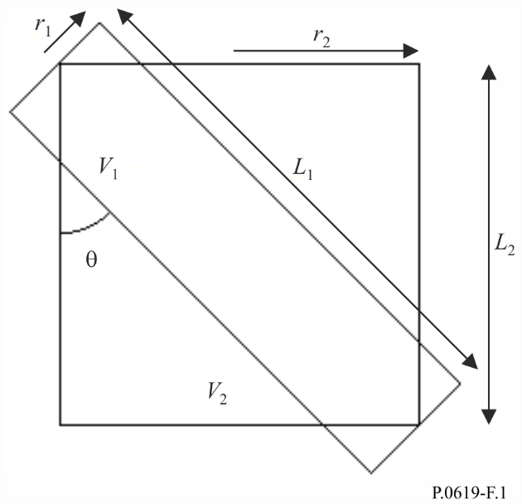
وينفّذ الاختبار بالخطوات التالية.
الخطوة 1: حساب طول الأسطوانتين:
$L_{1}=\frac{{2r}_{2}}{\sin\left(θ\right)}$ (m) (60a)
$L_{2}=max\left(L_{1}\cos\left(θ\right),2r_{1}\sin\left(θ\right)\right)$ (m) (60b)
حيث تعطي الدالة max القيمة الأكبر بين المتغيرين المستقلين الخاصين بها.
الخطوة 2: حساب كثافة تدفق القدرة $S$ بوحدات dB(W) الواردة إلى الطرف الدائري للأسطوانة التي تمثل الحزمة غير المرغوبة. ويمكن إجراء ذلك بطرق عدة. فإذا كانت القدرة المشعة المكافئة المتناحية (e.i.r.p.) للمرسِل متاحة، يمكن حساب $S$ بواسطة المعادلة:
$S=P_{eirp}-20log\left(d_{tx}\right)-γ_{g}d_{tx}-71,0$ (dB(W/m²)) (61)
حيث:
$P_{eirp}$: القدرة المشعة المكافئة المتناحية (e.i.r.p.) للمرسِل غير المرغوب dB(W)
$d_{tx}$: المسافة بين المرسِل غير المرغوب والحجم المشترك بوحدات km
$γ_{g}$: التوهين النوعي الناجم عن الغازات الجوية بوحدات dB/km، على النحو الوارد في التوصية ITU-R P.676.
ويمكن حساب $P_{eirp}$ على النحو التالي:
$P_{eirp}=P_{tx}+G$ dB(W) (61a)
حيث:
$P_{tx}$: القدرة المشعة الإجمالية للمرسِل غير المرغوب dB(W)
$G$: كسب الهوائي بوحدات dBi باتجاه الحجم المشترك.
الخطوة 3: حساب القدرة التي تدخل في الطرف المضاء للأسطوانة التي تمثل الحزمة غير المرغوبة، تبعاً لما إذا كانت الأسطوانة 1 أو 2.
إذا كانت الأسطوانة 1:
$P_{in}=S+10log\left(π{r_{1}}^{2}\right)$ dB(W) (62a)
وإلا:
$P_{in}=S+10log\left(π{r_{2}}^{2}\right)$ dB(W) (62b)
الخطوة 4: حساب القدرة التي تخرج من الطرف الآخر للأسطوانة التي تمثل الحزمة غير المرغوبة، تبعاً لما إذا كانت الأسطوانة 1 أو 2.
إذا كانت الأسطوانة 1:
$P_{out}=P_{in}-{0,001γ_{r}L}_{1}$ dB(W) (63a)
وإلا:
$P_{out}=P_{in}-{0,001γ_{r}L}_{2}$ dB(W) (63b)
حيث:
$γ_{r}$ تمثل معدل التوهين النوعي بسبب المطر الذي يتم تجاوزه لنسبة مئوية p من الوقت وتعطى بالمعادلة:
$γ_{r}= k{R_{rain}}^{α}$ dB/km (63c)
$R_{rain}$: المعدل المحلي لتساقط الأمطار المحلي بوحدات mm/h ولوقت تكامل من دقيقة واحدة الذي يتم تجاوزه لنسبة مئوية p من الوقت
$k$ و$α$: معاملا ارتداد تعطيهما التوصية ITU-R P.838.
الخطوة 5: حساب القدرة الإجمالية المتناثرة من الأسطوانة التي تمثل الحزمة غير المرغوبة:
$P_{scat}=10log\left({10}^{0,1P_{in}}-{10}^{0,1P_{out}}\right)$ dB(W) (64)
الخطوة 6: بافتراض في هذه المرحلة أن تناثر المطر متناحٍ، حساب القدرة المشعة المكافئة المتناحية (e.i.r.p.) المتناثرة داخل الحجم المشترك، تبعاً لما إذا كانت الحزمة غير المطلوبة ممثلة بالأسطوانة 1 أو 2.
إذا كانت الأسطوانة 1:
$P_{eirps}=P_{scat}$ dB(W) (65a)
وإلا:
$P_{eirps}=P_{scat}-10\log\left(\frac{{r_{2}}^{2}L_{2}}{{r_{1}}^{2}L_{1}}\right)$ dB(W) (65b)
الخطوة 7: حساب معامل يأخذ في الاعتبار الانتثار غير المتناحي فوق GHz 10:
$F_{nis}=\begin{matrix}{{10}^{-3}R_{rain}}^{0,4}\cos\left(θ\right)\left\{2{\left(f-10\right)}^{1,6}-2,5{\left(f-10\right)}^{1,7}\right\} & if f>10 \\ 0 & وإلا\end{matrix}$ dB (66)
حيث:
$f$: التردد (GHz).
الخطوة 8: تقدير القدرة المتناثرة غير المرغوبة الواردة إلى الهوائي المعرّض للتداخل باستخدام:
$P_{txs}=P_{eirps}+F_{nis}-20log\left(d_{rx}f\right)-γ_{g}d_{rx}-92,4$ dB(W) (67)
حيث:
$d_{rx}$: المسافة (km) بين الهوائي المعرّض للتداخل والحجم المشترك الممثل بالأسطوانتين
$P_{txs}$: تقدير القدرة المتناثرة غير المرغوبة. وينبغي إجراء الحساب الكامل للانتثار بالمطر إذا كان
dB ${P_{int}P}_{txs}<20$، حيث تمثل $P_{int}$ عتبة التداخل في المستقبِل.

